可行性研究报告

江苏省苏州市吴中经济开发区宝丰路东侧、跃进河南侧
（地块编号：苏地2020-WG-52号）居住项目
【五矿信托-恒信共筑X号-璟荣32号集合资金信托计划】
可行性研究报告

康正评字2020-1-0466-F01KXYJ3号

北京康正宏基房地产评估有限公司

2020年9月
报告编制单位:北京康正宏基房地产评估有限公司

法人代表: 齐 宏 高级经济师
注册房地产估价师
项目负责人: 王 鹏 注册房地产估价师
注册土地估价师
项目参加人员: 郑 燚 注册房地产估价师
注册土地估价师
韩 佳 睿

宁 小 鳗

编制时间：2020年9月5日至2020年9月14日

目 录
〔内容提要〕 1
第一章 可行性研究说明 3
一、委托单位 3
二、编制单位 3
三、编制目的 3
四、可行性研究的主要内容 3
五、编制日期 4
六、本报告编制依据和说明 4
（一）报告编制依据 4
（二）报告编制说明 4
七、本报告使用说明 5
第二章 项目建设条件评价 6
一、项目建设内容、规模和建设方案 6
（一）项目建设地点 6
（二）项目建设规模及建造标准 9
二、项目工程建设进程评价 10
三、项目建设条件评价 11
四、施工、监理单位资质评价 12
五、环境保护评价 12
第三章 市场评估 13
一、市场环境评价 13
（一）苏州市概况 13
（二）苏州市经济运行概况（2020年上半年） 14
（三）苏州市城市规划与发展目标 16
（四）苏州市土地市场概况 22
（五）苏州市房地产市场概况 30
（六）苏州市房地产政策 32
（七）区域市场分析 35
二、项目市场竞争能力分析 48
（一）优势 48
（二）劣势 48
（三）机会 48
（四）威胁 49
三、市场前景预测 49
（一）项目定位分析 49
（二）项目销售价格定位分析 50
第四章 投资估算和筹资评价 51
一、投资估算 51
（一）估算原则 51
（二）投资构成及估算依据 51
（三）项目投资估算 51
二、筹资评价 54
三、投资计划安排 54
第五章 项目效益 56
一、测算原则及考虑因素 56
二、预测数据的计取 56
（一）收入测算 56
（二）开发成本 57
（三）利润分配 57
三、项目财务效益测算 57
（一）项目盈利能力预测 57
（二）项目财务效益预测 58
（三）不确定性分析 58
第六章 项目效应与风险评价 59
一、风险评价及防范措施 59
二、项目效应评价 60
第七章 结论 61
附件： 62

江苏省苏州市吴中经济开发区宝丰路东侧、跃进河南侧
（地块编号：苏地2020-WG-52号）居住项目
可行性研究报告

〔内容提要〕
五矿国际信托有限公司：
受贵公司委托，我公司对江苏省苏州市吴中经济开发区宝丰路东侧、跃进河南侧（地块编号：苏地2020-WG-52号）居住项目进行了调查分析，形成了房地产开发项目可行性研究报告。本报告从项目概况、项目投资环境、房地产市场分析、项目投资估算、项目经济效益分析、项目风险分析等方面进行了较为全面的分析研究，主要内容摘录如下：
建设项目为江苏省苏州市吴中经济开发区宝丰路东侧、跃进河南侧（地块编号：苏地2020-WG-52号）居住项目，该项目由苏州市金和房地产开发有限公司（以下简称“建设单位”）开发建设。2020年8月14日，建设单位已与苏州市自然资源和规划局签订项目《国有建设用地使用权出让合同》[电子监管号：3205062020B00689]及附件，已缴纳60%地价款，尚未取得《不动产权证书》。
根据建设单位提供的上述资料以及《苏州吴中区跃进河南侧52号地块测算》，该项目出让宗地面积为42138.8平方米，规划建筑面积合计为132057.47平方米（其中：住宅（小高层）住宅28085平方米、住宅（高层）住宅67017平方米、公共配套及设备1816平方米、非人防地下车库25767.85平方米（821个）、人防面积9371.62平方米）。
建设项目总投资为254892万元，经测算项目可实现销售收入285647万元，税前利润总额26071万元，税后利润总额19526万元，销售利润率9.13%，销售净利润率6.84%，表明项目有一定盈利能力。项目内部收益率25.72%，在基准折现率，10%的条件下，财务净现值16431万元。财务内部收益率大于基准折现率，财务净现值大于零，表明项目在财务上是可行的。
评估认为，项目主要存在市场风险、规划指标实现风险、工期控制及取得预售风险、成本控制风险。

第一章 可行性研究说明

一、委托单位
单位名称：五矿国际信托有限公司
公司地址：青海省西宁市城中区创业路108号南川工业园区投资服务中心1号楼4层
法定代表人：王卓
经营范围：资金信托；动产信托；不动产信托；有价证券信托；其他财产或财产权信托；作为投资基金或者基金管理公司的发起人从事投资基金业务；经营企业资产的重组、并购及项目融资、公司理财、财务顾问等业务；受托经营国务院有关部门批准证券承销业务；办理居间、咨询、资信调查等业务；代保管及保管箱业务；存放同业、拆放同业、贷款、租赁、投资方式运用固有财产；以固有财产为他人提供担保；从事同业拆借；法律法规规定或中国银行业监督管理委员会批准的其他业务。

二、编制单位
单位名称：北京康正宏基房地产评估有限公司
公司地址：北京市朝阳区裕民路12号中国国际科技会展中心B座10层1001室
资质级别：在全国范围内从事土地估价业务
资质证书号：A201111009
法人代表：齐 宏

三、编制目的
为委托单位了解江苏省苏州市吴中经济开发区宝丰路东侧、跃进河南侧（地块编号：苏地2020-WG-52号）居住项目可行性提供参考依据。

四、可行性研究的主要内容
1、分析项目开发的合法、合规性；
2、分析苏州市总体发展状况和房地产投资环境；
3、项目所在区域房地产市场现状，分析项目竞争力；
4、对项目的总投资进行估算；
5、对项目进行财务分析，计算评价指标，对财务可行性进行分析评价；
6、评价项目的风险。

五、编制日期
2020年9月5日至2020年9月14日

六、本报告编制依据和说明

（一）报告编制依据
本报告主要依据和参考以下文件及相关资料：
- 《苏州市区国有建设用地使用权网上挂牌出让须知》[苏地2020-WG-49号-苏地2020-WG-56号]
- 《苏州市区国有建设用地使用权网上挂牌出让公告》[苏地网挂[2020]9号]
- 《国有建设用地使用权网上挂牌出让成交确认书》[编号：苏地2020-WG-52号]
- 《国有建设用地使用权出让合同》[电子监管号：3205062020B00689]及附件
- 地价款及相关税费
- 《苏州吴中区跃进河南侧52号地块测算》
- 建设单位提供的有关项目的其他资料
- 国家及地方颁布的相关法律规章制度、当地现行财税政策
- 《房地产开发项目经济评价方法》（2006版）
- 《建设项目经济评价方法与参数》（第三版）
- 市场调查资料

（二）报告编制说明
1、本报告的编制依据了中华人民共和国相关法律、法令、法规和政策、具体规定，其基础资料和数据来自于有关主管部门颁布的文件和融资主体提供的资料，以及研究人员经过调研分析后所得的资料、信息。
2、在进行财务效益分析和测算过程中，采用了国际和国内通用的理论和方法，并结合现行会计制度、税收法规和房地产市场价格体系，进行合理假定和适当简化。
3、本报告中的项目出让宗地面积及规划建筑面积以《国有建设用地使用权出让合同》[电子监管号：3205062020B00689]及附件、《苏州吴中区跃进河南侧52号地块测算》为依据。
4、截至2020年9月5日，建设单位尚未缴清项目地价款及契税、印花税。
5、本报告中的已投资金额以建设单位提供的财务数据为准，在此提请报告使用者注意。

七、本报告使用说明

（一）本报告依前文编制目的供委托单位使用。除依据法律和相关规定需公开情形外，未经受托方同意，报告的全部或部分内容不得发表于公开的媒体上。

（二）本报告所依据的权属资料、财务资料及其他相关说明文件等基础资料由建设单位以原件或复印件形式提供，资料提供者应对其真实性、合法性负责，如基础资料改变，本报告需重新调整。

（三）本报告结论自出具日起有效期为一年。超过一年，需重新进行研究分析。

第二章 项目建设条件评价

一、项目建设内容、规模和建设方案

（一）项目建设地点
建设项目位于江苏省苏州市吴中经济开发区宝丰路东侧、跃进河南侧，项目地块现状东、南至空地、西至宝丰路、北至跃进河。地块内土地平整，无建（构）筑物。建设项目位于吴中中心城区、吴中经济开发区建成区，南侧临近吴中经济开发区东吴工业园。
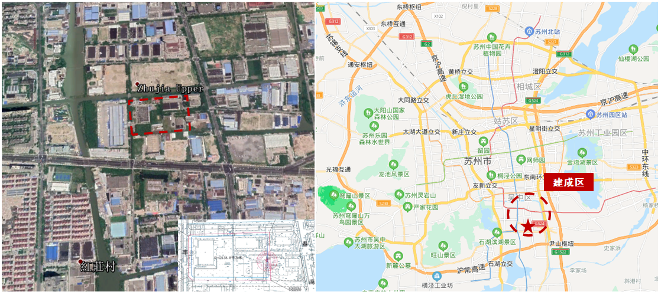
项目用地规划平面图 项目位置示意图
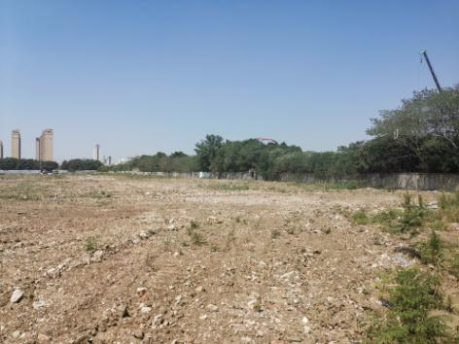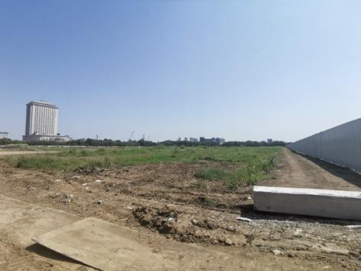
项目内部现状
项目四周为近期出让或待出让地块，开发程度较低；项目东侧、南侧区域为工业园区，主要为医药、服装、电子等产业；项目西侧、北侧区域是较为成熟的居住区，有香溢花园、阳光水榭花园、宝尹花园等已入住社区以及阳光城檀苑、鲁能公馆、龙湖泱望等在建项目。
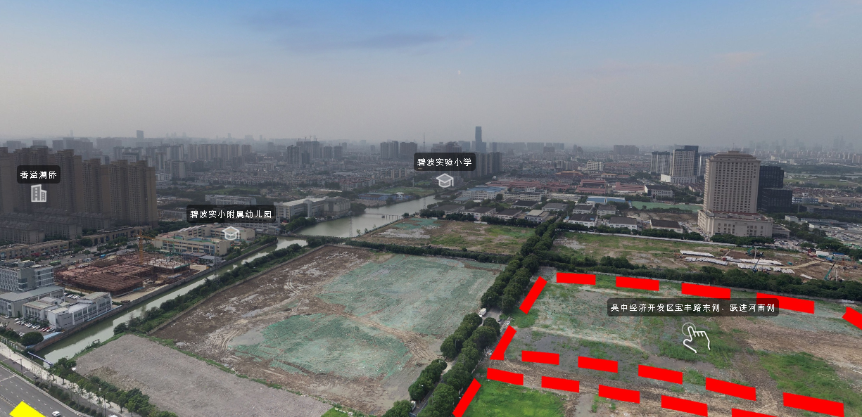
项目西北侧
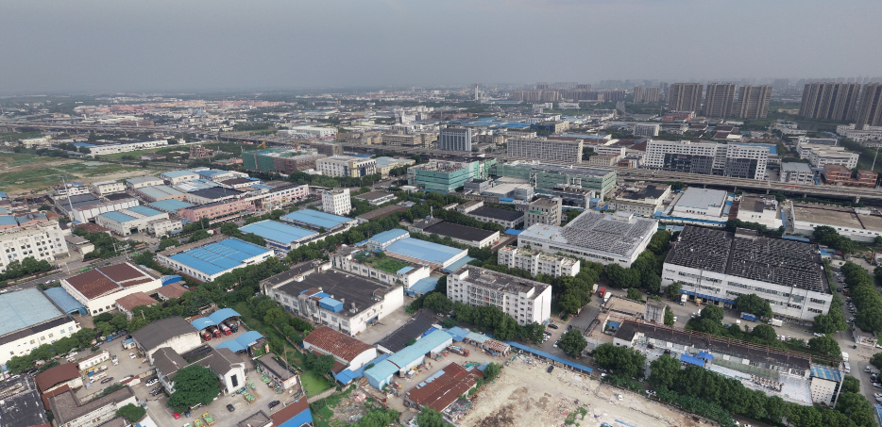
项目南侧
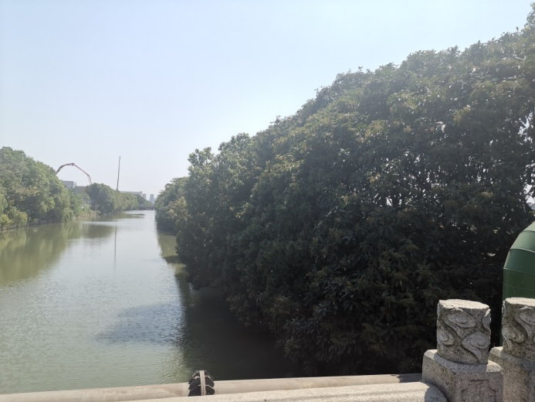 | 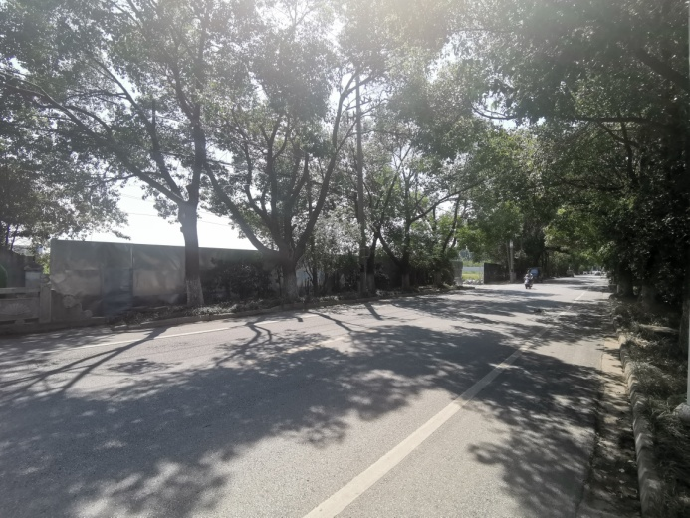
项目南侧 | 经开大道
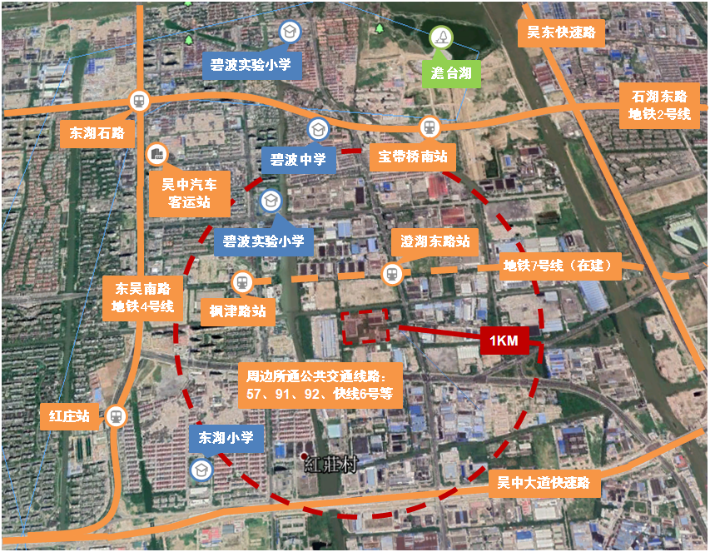
项目所在板块开发较早，城市形象相对较旧，但生活配套发展的比较成熟。目前，项目周边公共配套情况具体情况为：
交通：周边有吴东快速路、吴中大道快速路、友新快速路三条城市快速路，可快速到达城市主城区及经济技术开发区其他板块，东南方向4公里左右的尹山枢纽为常台高速、沪常高速的交汇处，两条高速路将项目所在区域与苏州周边城市相连，行车出行较为便利；项目北侧临近正在建设中的地铁7号线（预计2024年通车）枫津路站及澄湖东路站，该线路途经相城区、苏州工业园区、吴中区，贯穿高铁苏州北站、高铁新城、相城区核心区、苏州工业园区湖西核心区、吴中区中心、越溪、吴中太湖新城，呈南北走向；周边2公里范围内有地铁2号线宝带桥南以及地铁4号红庄站；此外，项目临近吴中汽车客运站且周边的公交站在步行可接受范围内，所通公交线路为57、91、92、快线6号等。
商业：吴中万达广场、龙湖时代天街（在建）以及周边成熟社区的配套商业；
教育：有东湖小学、碧波实验小学、碧波中学等教育配套资源；
景观及人文资源：地块北临跃进河，北侧2.5公里左右有多个城市公园。

（二）项目建设规模及建造标准
1、项目用地出让条件
根据《苏州市区国有建设用地使用权网上挂牌出让须知》[苏地2020-WG-49号-苏地2020-WG-56号]、《苏州市区国有建设用地使用权网上挂牌出让公告》[苏地网挂[2020]9号]、《国有建设用地使用权出让合同》[电子监管号：3205062020B00689]及附件，该项目用地部分出让要求、规划设计条件如下：
（1）地块出让基本条件
地块位置 | 地块编号 | 土地面积/㎡ | 用途 | 出让年限/年 | 规划技术指标 |  |  | 项目分割销售的比例约定
 |  |  |  |  | 容积率 | 建筑密度 | 绿地率 | 项目分割销售的比例约定
吴中经济开发区宝丰路东侧、跃进河南侧 | 苏地2020-WG-52号 | 42138.8 | 城镇住宅用地 | 70 | >1.3且≤2.3 | ≤25% | ≥37% | 可以分割销售

- 建筑高度：≤80米。
- 计容建筑面积：96919.2平方米。
- 配套基础设施情况：基础设施达“七通”（通路、电、上水、下水、讯、燃气、有线电视），地面建筑物拆除，管线、绿化树木迁移。
- 开、竣工时间：2021年11月3日前开工，2023年11月3日前竣工。
- 签订土地出让合同时支付土地出让金的60%，剩余土地出让金和代征行政规费于2020年10月3日前付清。
- 地块起报总价150225万元（含政府有关部门收取的行政规费，城市市政公共基础设施配套费1017.6516万元，防空地下室易地建设费930.4243万元），推出地面单价2376.67万元/亩，推出楼面单价15500.02元/㎡，市场指导总价154101.528万元，中止价169608.6万元，一次报价有效区间169608.6-172613.0952万元，不设置竣工预售许可调整价，地块成交价超过市场指导价或进入一次报价的，对预售、销售条件不做特殊要求。
（2）部分出让特殊要求
- 按规划要求配建的社区用房和社区居家养老服务用房须从建筑首层起集中统一布置并单独对外设置出入口，同时应与首期开发的住宅地块同步建设、同步交付，并须按照不低于1200元/平方米标准进行前期装修，主要包括水、电、墙面、地面等，经属地政府验收合格后无偿移交，其不动产权归属地政府所有。住宅建筑应全部成品化建设和交付使用，并须按照不低于1500元/平方米标准进行前期装修，装修基本配置内容除了应当符合江苏省住房和城乡建设厅《成品住房装修技术标准》之附录C《成品住房装修基本配置内容》外，空调、热水器和脱排油烟机应当安装到位；开发企业在销售价格备案时，应当提供房屋装修配置和装修成本等相关证明材料报吴中区价格主管部门备案。
- 不得设施带有私家花园的低层独立式住宅，住宅单套户型面积不得低于100㎡。
2、项目建造规划方案
项目用地已由建设单位——苏州市金和房地产开发有限公司（合景泰富集团控股有限公司）于2020年8月3日通过出让方式取得，成交价168682.5907万元，溢价率13.58%，成交地面单价2668.7万元/亩，成交楼面单价17404元/㎡。
当前，项目规划方案批前公示期已结束（公示期：2020年8月25日-2020年9月7日）。
根据建设单位提供的资料，项目规划为纯居住社区，拟建10幢住宅楼，其中6栋26层住宅楼，4栋18层住宅楼；项目总规划建筑面积为132057.47平方米，经济技术指标、规划方案详见下表。
地上 | 住宅（小高层） | 28,085.00 | 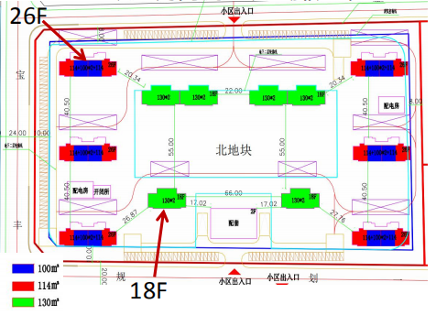
地上 | 住宅（高层） | 67,017.00
地上 | 公共配套及设备 | 1,816.00
地上 | 小计 | 96,918.00
地下 | 非人防地下车库 | 25,767.85
地下 | 个数 | 821
地下 | 人防 | 9,371.62
地下 | 小计 | 35,139.47
合计 |  | 132,057.47
单位：平方米、个
3、项目建造标准
项目拟建楼栋为钢混结构，拟建造标准公共部分精装修，住宅户内精装修交付，地下车库毛坯交付。截至本报告出具日，详细建造标准建设单位尚未提供。

二、项目工程建设进程评价
1、建设项目已经取得政府相关部门的批准文件如下：
2020年8月5日，建设单位已与苏州市自然资源和规划局签订项目《国有建设用地使用权网上挂牌出让成交确认书》[编号：苏地2020-WG-52号]；
2020年8月14日，建设单位已与苏州市自然资源和规划局签订项目《国有建设用地使用权出让合同》[电子监管号：3205062020B00689]及附件；
项目其他批准文件建设单位尚未提供或尚在办理之中。
截至2020年9月5日，项目已缴清60%地价款及城市市政公共基础设施配套费、防空地下室易地建设费，尚未取得《不动产权证书》。
本报告建设项目的规划情况以建设单位提供的《国有建设用地使用权出让合同》[电子监管号：3205062020B00689]及附件、《苏州吴中区跃进河南侧52号地块测算》为依据。
2、项目工程进度说明
（1）建设进度
建设项目预计建设工期约14个季度，具体如下：
2020年3-4季度按规定缴纳地价款及相关税费；取得《建设用地规划许可证》、《不动产权证书》。
2020年4季度取得《建设工程规划许可证》、《建筑工程施工许可证》并完成开工前准备，开始开始土石方及支护工程、桩基础工程、地下室结构、地下室工程；
2020年4季度至2021年1季度项目整体出正负零且局部高层主体结构施工；
2021年1季度取得《商品房预售许可证》并开始进行主体工程施工；
2021年1季度至2023年2季度完成给排水工程、强电工程、弱电工程、消防工程、燃气工程、电梯工程、通讯工程、公共部分装修，同时进行室外配套工程，室内装修工程；
2023年2季度至2023年4季度完成竣工验收；
2023年4季度交房。
（2）销售进度
建设项目预计销售期约6个季度。
住宅部分预计2021年1季度开始销售，至2022年1季度销售完毕；
地下车库部分预计2022年1季度开始销售，至2022年2季度销售完毕。

三、项目建设条件评价
项目目前市政基础设施条件达“六通”（即通路、通电、通讯、通上水、通下水、通燃气），地块内尚未开工。

四、施工、监理单位资质评价
截至本报告出具日，建设单位未能提供有关施工、监理单位资质相关信息。

五、环境保护评价
项目工程建设内容为居住项目，主要环境问题是地下车库、生活污水、噪声及施工期扬尘和噪声等。截至本报告出具日，建设单位正在申请环境保护相关批准文件。

第三章 市场评估

一、市场环境评价

（一）苏州市概况
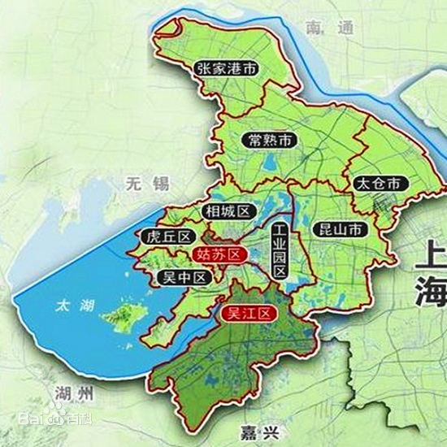
苏州位于长江三角洲中部、江苏省东南部，地处东经119°55′～121°20′，北纬30°47′～32°02′之间，东傍上海，南接浙江，西抱太湖，北依长江，总面积8657.32平方公里。全市地势低平，境内河流纵横，湖泊众多，太湖水面绝大部分在苏州境内，河流、湖泊、滩涂面积占全市土地面积的36.6%，是著名的江南水乡。
截止2019年12月，苏州市辖5个市辖区：姑苏区、虎丘区、吴中区、相城区、吴江区；代管4个县级市：常熟市、张家港市、昆山市、太仓市；另辖一个县级单位：苏州工业园区。全市共有52个镇、42个街道、1160个居委会、1017个村委会。
苏州属亚热带季风海洋性气候，2019年平均气温17.5℃，降水量1216.2毫米。四季分明，气候温和，雨量充沛，土地肥沃，物产丰富，自然条件优越。主要种植水稻、麦子、油菜、林果等。低洼塘田较多，出产莲藕、芡实、茭白等水生作物。特产有鸭血糯、白蒜、柑橘、枇杷、板栗、梅子、桂花、碧螺春茶等。长江刀鱼、阳澄湖大闸蟹和太湖白鱼、银鱼、白虾等为著名水产品。
苏州城始建于公元前514年，距今已2500多年历史，目前仍坐落在春秋时代的位置上，基本保持着“水陆并行、河街相邻”的双棋盘格局，以“小桥流水、粉墙黛瓦、史迹名园”为独特风貌,是全国首批24个历史文化名城之一。全市现有文物保护单位870处,其中国家级61处、省级127处。
苏州是全国重点旅游城市。平江、山塘历史街区分别被评为中国历史文化名街和中国最受欢迎的旅游历史文化名街。现有保存完好的苏州园林60余个。拙政园、留园、网师园、环秀山庄、沧浪亭、狮子林、艺圃、耦园、退思园等9个古典园林被联合国列入《世界文化遗产名录》。虎丘、盘门、灵岩山、天平山、虞山等都是著名的风景名胜。太湖绝大部分景点、景区分布在苏州境内。

（二）苏州市经济运行概况（2020年上半年）
上半年苏州实现地区生产总值9050.24亿元，按可比价计算同比增长0.8%，较一季度提高9.1个百分点。其中第一产业增加值61.03亿元，同比下降0.3%；第二产业增加值4042.95亿元，同比增长0.2%；第三产业增加值4946.26亿元，同比增长1.3%。
1、产业基础得到加强，回升态势进一步显现
农业生产平稳推进。上半年，全市农林牧渔业总产值120.4亿元，与去年同期持平。夏粮总产21.56万吨，同比下降0.2%。生猪生产持续回升，6月末生猪存栏4.44万头，比2019年末增长15.3%，上半年生猪出栏2.27万头。上半年水产品总产量同比增长2.1%，较一季度提高18.5个百分点。
工业生产回升明显，重点行业发展态势良好。6月份制造业采购经理指数（PMI）为50.3%，重回扩张区间，比上月提高了1.5个百分点。6月份生产指数和新订单指数同步回升至50%以上的扩张区间，环比上月分别回升3.3和3.6个百分点。上半年全市实现规模以上工业总产值1.55万亿元，同比下降0.3%，降幅比一季度收窄13.3个百分点。6月份规模以上工业总产值增长8.3%，单月产值已连续4个月保持正增长。上半年规模以上工业增加值同比增长1.6%，年内首次实现正增长，比一季度提高12.8个百分点。主导行业稳定支撑。上半年电子信息、电气机械、钢铁、专用设备制造业产值分别增长2.9%、4.9%、6.7%和4.8%。新兴产业、先导产业加速发展。上半年全市医药制造业产值同比增长44.1%，其中生物药品制造产值同比增长6.03倍。集成电路产业产值增长24.9%。生物医药、新一代信息技术、纳米技术和人工智能四大先导产业产值占规模以上工业产值比重达21.6%，比一季度提高0.3个百分点。高技术产品产量增长较快，集成电路产量增长27.8%，医疗仪器设备及器械产量增长12.8%，碳纤维及其复合材料产量增长181.8%。受益于新基建投入步伐不断加快，变压器、电力电缆、光缆产量分别增长22.1%、24%和24.1%。
服务业降幅逐步收窄，现代服务发展态势良好。1～5月全市规模以上服务业实现营业收入1105.2亿元，同比下降2.7%，降幅比一季度收窄9.2个百分点；5月当月增速达19.1%，为今年以来单月高点。其中信息传输、软件和信息技术服务业营业收入增长3.8%，科学研究和技术服务业营业收入增长4.8%，分别高于全市服务业平均水平6.5个和7.5个百分点。上半年苏州金融业增加值同比增长8.6%，增速高于GDP增速7.8个百分点。6月末，全市金融机构本外币存款余额3.84万亿元，同比增长13.2%，比年初增加4681亿元；本外币贷款余额3.39万亿元，同比增长14.5%，比年初增加2979亿元。
2、投资拉动作用加强，重大项目投入增势强劲。
上半年全市完成固定资产投资2659.3亿元，同比增长5.4%，比一季度提高7个百分点。其中工业投资735.3亿元，同比增长26.3%，增幅比一季度提高13个百分点。工业投资占固定资产投资的比重为27.6%，同比提高4.5个百分点。固定资产投资及工业投资增速稳居全省首位。“双新”产业投资持续发力。上半年全市完成高新技术产业投资328.8亿元，增长56.4%，占工业投资的比重达到44.7%，同比提高8.6个百分点。完成新兴产业投资572亿元，增长32.6%，占固定资产投资的比重为21.5%，同比提高4.4个百分点。其中智能电网和物联网、高端装备制造业、新能源、新材料投资分别增长51.4%、48.0%、37.4%和28.7%。高技术服务业中，信息传输、软件和信息技术服务业投资增长66.6%。重大项目投入支撑有力。上半年省重大项目、市重点项目新开工率分别达100%和95%。全市亿元以上项目完成投资1141亿元，同比增长20.1%，高于固定资产投资增速14.7个百分点。
3、内外贸易逐步回升趋稳，新业态新模式成发展亮点。
上半年全市实现社会消费品零售总额3486.4亿元，同比下降9.2%，比一季度收窄9.2个百分点。限额以上商品零售额中，日用品类商品零售额增长16.5%，服装、鞋帽、针纺织品类增长2.2%，体育、娱乐用品类增长12.3%，智能手机增长17.9%，化妆品类增长20.9%。新业态发展态势良好。上半年全市互联网零售业销售额同比增长37.6%，增速比一季度提升18.2个百分点，拉动全市限上零售业销售额增速6.6个百分点。在网络消费带动下，快递业务量同比增长18.4%，较一季度提升22.5个百分点。
上半年全市实现进出口总额1440亿美元，同比下降6.6%，比一季度收窄7.9个百分点；其中出口总额822.1亿美元，同比下降11.4%，比一季度收窄10个百分点；进口总额617.9亿美元，同比增长0.7%，比一季度提高5.0个百分点。贸易结构继续优化。上半年全市一般贸易进出口占进出口总额的比重为38.5%，比上年同期提高1.9个百分点；机电设备、高新技术产品出口占出口总额的比重为79.1%、53.7%，比一季度分别提高1和2.2个百分点。对“一带一路”沿线国家进出口总额309.63亿美元，占进出口总额的比重为21.5%。
4、大力优化营商环境，市场活力明显增强。
倾力打造“苏州最舒心”营商环境。上半年全市新登记市场主体28.8万户，同比增长56.1%；累计212万户，同比增长25.5%，总量位居全省第一。上半年新增境内外上市公司11家，其中科创板上市企业4家。截至6月底，全市共有境内上市公司128家，位列全国第五；其中科创板上市公司10家，位列全国第四。民营经济贡献提升。上半年，全市规模以上民营工业企业实现产值5874.2亿元，同比增长1.6%，增速高于规模以上工业1.9个百分点，占规模以上工业总产值的38%，比一季度提高0.7个百分点。民营企业实现进出口367.3亿美元，同比增长8.4%。招商引资掀起高潮。今年苏州向全球首发“苏州开放创新合作热力图”，之后又增加“产业链全球合作对接图”，打造永不落幕的“招商会”“交易会”“推介会”和“对接会”。上半年全市实际使用外资78.28亿美元，同比增长151.6%，今年以来一直保持140%以上的增幅，总量已超去年全年水平，规模及增幅均创同期最高记录。其中6月当月完成19.23亿美元，创单月历史新高。
5、民生持续推进，物价水平稳定。民生投入加大。上半年全市城乡公共服务支出846.2亿元，增长1.3%，占一般公共预算支出的比重为76.2%。其中教育、社会保障和就业、卫生健康支出分别增长15.3%、27.5%、13.7%。居民收入稳定增长。上半年，全市实现居民人均可支配收入31484元，同比增长2.1%，较一季度提升0.7个百分点。其中城镇常住居民人均可支配收入35893元，同比增长1.8%；农村常住居民人均可支配收入18516元，同比增长2.9%。就业形势回稳。上半年全市城镇新增就业7.69万人，用工备案实有人数519.8万人，环比上升0.31%，城镇登记失业率1.85%，公共人力资源市场求人倍率1.21。物价涨幅平稳。上半年市区居民消费价格同比上涨3.2%，比一季度回落0.8个百分点。6月当月CPI同比上涨2.1%，涨幅与上月持平，其中消费品价格上涨3.9%，服务价格下跌0.5%。

（三）苏州市城市规划与发展目标
《长江三角洲城市群发展规划（2015-2030）》、《长江三角洲区域一体化发展规划纲要》、《长三角生态绿色一体化发展示范区总体方案》
长三角城市群在上海市、江苏省、浙江省、安徽省范围内，由以上海为核心、联系紧密的多个城市组成，主要分布于国家“两横三纵”城市化格局的优化开发和重点开发区域。规划范围包括：上海市，江苏省的南京、无锡、常州、苏州、南通、盐城、扬州、镇江、泰州，浙江省的杭州、宁波、嘉兴、湖州、绍兴、金华、舟山、台州，安徽省的合肥、芜湖、马鞍山、铜陵、安庆、滁州、池州、宣城等26市，国土面积21.17万平方公里，2014年地区生产总值12.67万亿元，总人口1.5亿人，分别约占全国的2.2%、18.5%、11.0%。
未来将发挥上海龙头带动的核心作用和区域中心城市的辐射带动作用，依托交通运输网络培育形成多级多类发展轴线，推动南京都市圈、杭州都市圈、合肥都市圈、苏锡常都市圈、宁波都市圈的同城化发展，强化沿海发展带、沿江发展带、沪宁合杭甬发展带、沪杭金发展带的聚合发展，构建“一核五圈四带”的网络化空间格局。
- 提升上海全球城市功能
按照打造世界级城市群核心城市的要求，加快提升上海核心竞争力和综合服务功能，加快建设具有全球影响力的科技创新中心，发挥浦东新区引领作用，推动非核心功能疏解，推进与苏州、无锡、南通、宁波、嘉兴、舟山等周边城市协同发展，引领长三角城市群一体化发展，提升服务长江经济带和“一带一路”等国家战略的能力。
- 促进五个都市圈同城化发展
南京都市圈。包括南京、镇江、扬州三市。提升南京中心城市功能，加快建设南京江北新区，加快产业和人口集聚，辐射带动淮安等市发展，促进与合肥都市圈融合发展，打造成为区域性创新创业高地和金融商务服务集聚区。
杭州都市圈。包括杭州、嘉兴、湖州、绍兴四市。发挥创业创新优势，培育发展信息经济等新业态新引擎，加快建设杭州国家自主创新示范区和跨境电子商务综合试验区、湖州国家生态文明先行示范区，建设全国经济转型升级和改革创新的先行区。
合肥都市圈。包括合肥、芜湖、马鞍山三市。发挥在推进长江经济带建设中承东启西的区位优势和创新资源富集优势，加快建设承接产业转移示范区，推动创新链和产业链融合发展，提升合肥辐射带动功能，打造区域增长新引擎。
苏锡常都市圈。包括苏州、无锡、常州三市。全面强化与上海的功能对接与互动，加快推进沪苏通、锡常泰跨江融合发展。建设苏州工业园国家开放创新综合试验区，发展先进制造业和现代服务业集聚区，推进开发区城市功能改造，加快生态空间修复和城镇空间重塑，提升区域发展品质和形象。
宁波都市圈。包括宁波、舟山、台州三市。高起点建设浙江舟山群岛新区和江海联运服务中心、宁波港口经济圈、台州小微企业金融服务改革创新试验区。高效整合三地海港资源和平台，打造全球一流的现代化综合枢纽港、国际航运服务基地和国际贸易物流中心，形成长江经济带龙头龙眼和“一带一路”战略支点。
- 促进四条发展带聚合发展
沪宁合杭甬发展带。依托沪汉蓉、沪杭甬通道，发挥上海、南京、杭州、合肥、宁波等中心城市要素集聚和综合服务优势，积极发展服务经济和创新经济，成为长三角城市群吸聚最高端要素、汇集最优秀人才、实现最高产业发展质量的中枢发展带，辐射带动长江经济带和中西部地区发展。
沿江发展带。依托长江黄金水道，打造沿江综合交通走廊，促进长江岸线有序利用和江海联运港口优化布局，建设长江南京以下江海联运港区，推进皖江城市带承接产业转移示范区建设，打造引领长江经济带临港制造和航运物流业发展的龙头地区，推动跨江联动和港产城一体化发展，建设科技成果转化和产业化基地，增强对长江中游地区的辐射带动作用。
沿海发展带。坚持陆海统筹，协调推进海洋空间开发利用、陆源污染防治与海洋生态保护。合理开发与保护海洋资源，积极培育临港制造业、海洋高新技术产业、海洋服务业和特色农渔业，推进江海联运建设，打造港航物流、重化工和能源基地，有序推进滨海生态城镇建设，加快建设浙江海洋经济示范区和通州湾江海联动开发示范区，打造与生态建设和环境保护相协调的海洋经济发展带，辐射带动苏皖北部、浙江西南部地区经济全面发展。
沪杭金发展带。依托沪昆通道，连接上海、嘉兴、杭州、金华等城市，发挥开放程度高和民营经济发达的优势，以中国(上海)自由贸易试验区、义乌国际贸易综合改革试验区为重点，打造海陆双向开放高地，建设以高技术产业和商贸物流业为主的综合发展带，统筹环杭州湾地区产业布局，加强与衢州、丽水等地区生态环境联防联治，提升对江西等中部地区的辐射带动能力。
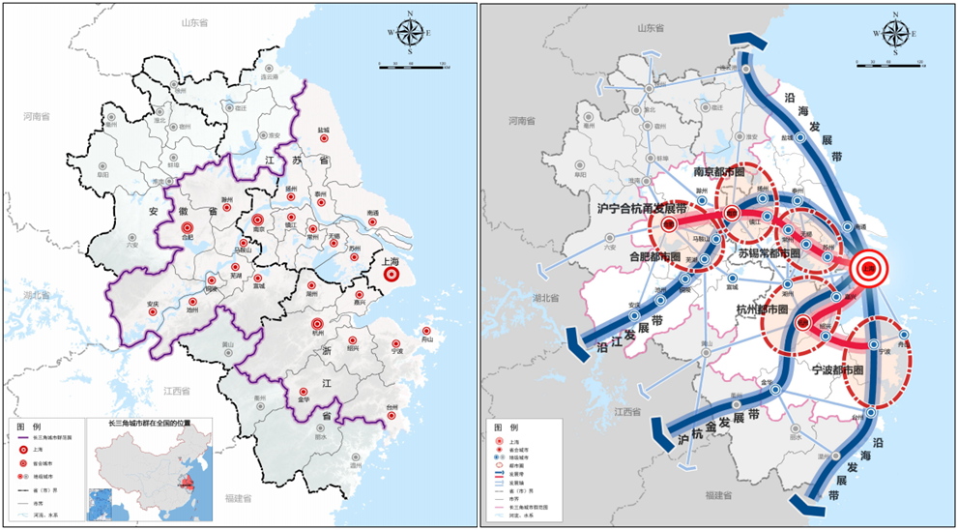
资料来源：中国国家发展和改革委员会
建设长三角生态绿色一体化发展示范区（以下简称“一体化示范区”）是实施长三角一体化发展战略的先手棋和突破口。一体化示范区范围包括上海市青浦区、江苏省苏州市吴江区、浙江省嘉兴市嘉善县（以下简称“两区一县”），面积约 2300 平方公里（含水域面积约 350 平方公里）。选择三地交界地带青浦区金泽镇、朱家角镇，吴江区黎里镇，嘉善县西塘镇、姚庄镇作为一体化示范区的先行启动区。
在一体化示范区内打造“多中心、组团式、网络化、集约型”的空间格局，形成“两核、两轴、三组团”的功能布局。
- 两核
即环淀山湖区域和虹桥区域。环淀山湖区域作为创新绿核，打造生态、创新、人文融合发展的中心区域。虹桥区域作为动力核，大力提升商务服务能力，聚焦发展现代服务业，进一步增强服务长三角、联通国际的重要功能。
- 两轴
即沿沪渝高速和通苏嘉高速的两条创新功能轴，重点围绕科技创新，集聚国内外创新要素资源，推动产学研深度融合，发展生态友好型创新产业集群。
- 三组团
即以青浦新城、吴江城区、嘉善新城等节点为支撑的城市功能组团，推动形成层次丰富、功能互补的多中心发展格局。

示范区将聚焦规划管理、生态保护、土地管理、项目管理、要素流动、财税分享、公共服务政策、公共信用等方面，率先在示范区先行启动区探索一体化发展制度创新，形成区域一体化发展的共同行为准则。力争把示范区将打造成为改革开放新高地、生态价值新高地、创新经济新高地、人居品质新高地。
苏州身处长三角一体化中心位置、先行区域，面临“一带一路”、长江经济带、长三角一体化等国家重大战略叠加实施机遇，肩负着自贸区、苏南自主创新示范区、现代化试点等先行先试时代任务。苏州将着力打造成为国际化大都市和长三角世界级城市群的重要中心城市，在上海的龙头带动下，发挥协同增强效应做强一体化内核。
苏州自贸区落定，为城市经济结构迎来新的发展机遇
2019年8月26日，中国政府网发文国务院同意设立中国（江苏）自由贸易试验区。江苏自贸区的实施范围119.97平方公里，涵盖南京、苏州、连云港三个片区，将重点打造成为开放型经济发展先行区、实体经济创新发展和产业转型升级示范区。
功能定位：建设世界一流高科技产业园区，打造全方位开放高地、国际化创新高地、高端化产业高地、现代化治理高地。
划分片区：涵盖了园区湖西、湖东、独墅湖科教区、阳澄湖半岛旅游度假区、甚至还包括了胜浦。但是，自贸区范围仅包括上述片区的商贸及产业用地，不包括住宅小区，园区的所有70年住宅，都自动划出自贸区。自贸区和住宅没有较大关系，和办公楼及酒店式公寓有关系。苏州办公楼长期低迷的价格，高企的空置率随着自贸区的到来有望得到改善，而酒店式公寓总价低，可用来作为公司有效注册地的优势，未来将是小型企业及服务类企业良好的资产标的。
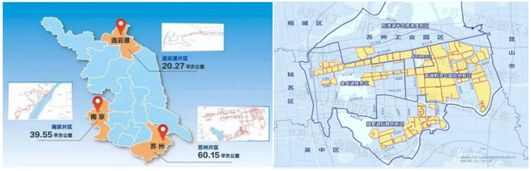
明确“开放”作为第一战略，不断放大苏州的开放型经济优势
2020年1月3日，苏州市委市政府召开“开放再出发”大会，为苏州的下一步发展定调。苏州经济以外向型经济为主，目前该市拥有各类外资地区总部和功能性企业300多家，世界500强企业中有153家在苏州投资有400多个项目。
确保2020年地区生产总值突破2万亿的基础上，2022年全市地区生产总值年均增速达6%，年均进出口总额保持在3000亿美元左右，三年累计实际使用外资达200亿美元。
到2025年，初步建立制造业和服务业国际化、高质量特征更加鲜明的产业体系，更大范围、更宽领域、更深层次的全面开放格局初步形成，综合实力、发展质量跻身全球城市行列。
到2035年，在全球产业链、价值链、供应链中的地位更加突出，更高水平的开放型经济新体制更加成熟稳定，成为深度融入经济全球化的全国典范，成为具有一定竞争力、创新力、影响力的国际化大都市。
完善综合交通体系提升城市能级，增强沪苏同城化市域一体化水平
2020年3月3日下午，苏州召开会议，专题研究综合交通体系规划编制和通苏嘉甬铁路推进工作。会上强调要加快构建现代综合交通运输体系，精心谋划重大交通基础设施项目建设，不断提升城市能级，全面增强沪苏同城化、市域一体化水平。
一要解决好城市能级问题：要瞄准建设“现代国际大都市，美丽幸福新天堂”的目标，围绕共建长三角世界级机场群、打造“一带一路”物流门户港、建设国家级高铁枢纽城市、塑造高质量都市圈交通网络，为城市能级提升提供交通支撑；
二深化苏州机场建设研究，加强对上争取：要把重大交通基础设施建设作为推动苏州发展的重要着力点，不断攻坚突破；
三积极推动高铁苏州北站建设成为国家级高铁枢纽，加强与上海虹桥站的协同：推进沪苏同城化是苏州融入长三角一体化国家战略的核心内涵之一，要从长三角一体化的高度，去认识和凸显苏州在沪苏同城化中的特殊地位、特殊优势、特殊作用，实现与上海的高水平、高质量连通。
《苏州市城市总体规划（2011－2020）》
城市性质：国家历史文化名城和风景旅游城市，国家高新技术产业基地，长江三角洲重要的中心城市之一。
规划范围：
（1）市域：苏州市行政辖区，包括苏州市区和张家港、常熟、太仓、昆山4个县级市，面积8488平方公里。
（2）中心城区：包括姑苏区（平江区、沧浪区、金阊区3个行政辖区2012年合并而成）；工业园区部分地区（中新合作区、唯亭镇沪宁高速公路以南地区、胜浦镇、娄葑镇东方大道以北地区）；高新区（虎丘区）部分地区（枫桥街道、狮山街道、横塘街道、浒关新区、浒关镇通浒路以南地区）；吴中区部分地区（苏苑街道、龙西街道、长桥街道、郭巷街道苏嘉杭高速以西、绕城高速以北地区、越溪街道）；相城区部分地区（相城经济开发区、元和街道、黄桥街道、太平街道太阳路以南、苏嘉杭高速以西地区）。面积为602平方公里。
（3）城市规划区：包括苏州市区的姑苏区、工业园区、高新区（虎丘区）、吴中区、相城区，吴江区松陵、同里镇、横扇镇部分地区（仅包括原莞坪镇，下同），昆山市巴城、张浦、锦溪、周庄镇和常熟市辛庄镇部分地区（不包括原练塘镇，下同），总面积2597平方公里
城市总体布局：
（1）空间结构：形成“三心五楔，T轴多点”的空间结构。
- 三心
即三级绿心。
- 五楔
即伸入中心城区的5条生态绿楔，包括西南角、东南角、东北角、西北角和西部5大绿楔。
- T轴
东西向和南北向发展轴线，包括城市中心区、高新区城区、工业园区城区、相城片、北部组团、吴中片和南部组团。
- 多点
中心城区周边的特色镇和特色村，包括6类特色镇和3类特色村。

（2）功能布局：苏州中心城区承担市域中心城市的功能。
- 北部组团（辛庄镇、渭塘镇及原北桥镇和阳澄湖镇区部分）城镇
承担市域重要的现代制造业和商贸物流基地、阳澄湖旅游服务中心的功能。
- 南部组团（松陵镇、横扇镇原菀平镇部分）城镇
承担长三角重要的水乡旅游服务中心和市域文化创意产业基地、最佳居住地功能。
- 外围城镇
承担区域性特色服务功能及镇域综合服务功能。
- 农村地区
突出水乡风貌特色，发展旅游服务、手工业等特色功能。
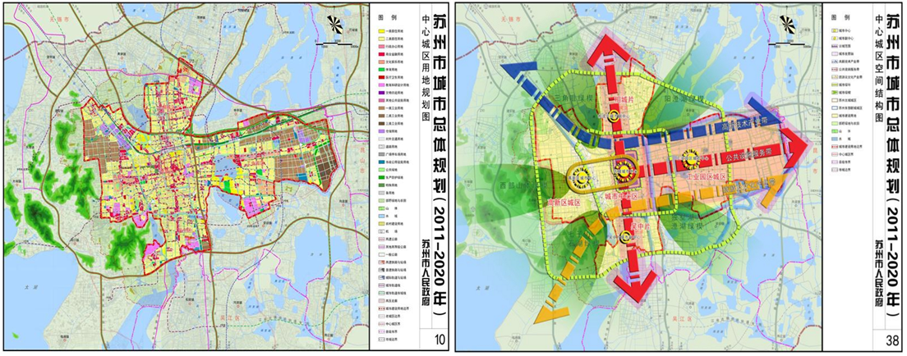
资料来源：苏州市自然资源和规划局

（四）苏州市土地市场概况
1、供应情况
近六年，苏州市区住宅用地供应呈下降趋势，2016年住宅用地共供应95宗，供应建设用地面积609.9万平方米，为近6年最高。2020年共供应64宗，较2019年减少8宗，供应建设用地面积337.87万平方米，同比减少28.66%，从供应规划建筑面积方面来看，2020年供应规划建筑面积673.41万平方米，同比减少21.79%，为近六年最低水平。
从推出楼面均价来看，苏州市区住宅用地推出楼面均价呈上升趋势，2017-2019年价格水平较为稳定，推出楼面均价分别为9708.77元/平方米、9469.64元/平方米、11230.31元/平方米。2020年推出楼面均价增长至12549.72元/平方米，同比增长11.75%。
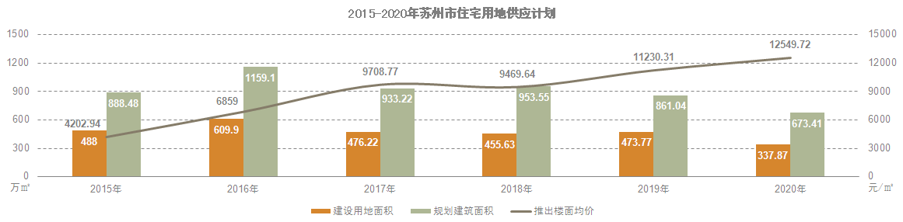
资料来源：CREIS中指数据
2、成交情况
2016-2018年苏州市区住宅用地成交量逐年减少，至2019年有较大增长。2019年苏州市区住宅用地成交宗地数量74宗，较2018年减少8宗，成交建设用地面积495.83万平方米，同比增加30%，新增规划建筑面积913.37万平方米，较去年同期增加15%。
2020年1-8月，苏州市区住宅用地成交量较去年同期有所增加，共成交58宗住宅用地，较2019年同期增加14宗，受新冠疫情影响，2020年第一季度仅成交8宗住宅用地， 2020年1-8月，苏州市区住宅用地成交建设用地面积309.43万平方米，同比增加9.86%，新增规划建筑面积606.15万平方米，同比增加15%。
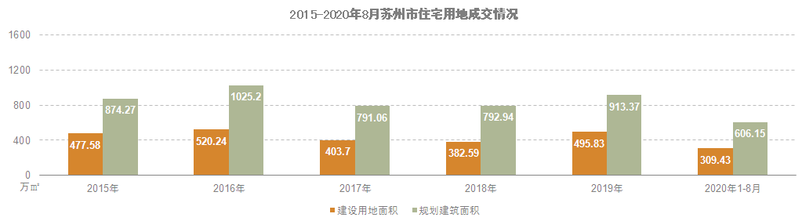资料来源：CREIS中指数据
2016-2018年，苏州市区住宅用地成交楼面均价逐年下降，由13320元/平方米下降至10336元/平方米，至2019年成交楼面均价有所增长，为129423元/平方米，较去年同期增长25%。
从溢价率来看，2016年苏州市区住宅用地溢价率为近6年最高点，为93.2%，随近年逐步推出加大房地产市场调控力度的政策，住宅用地溢价率逐年下降，至2018年，住宅用地平均溢价率降至11.21%，2019年，平均溢价率有所回升，至14.77%，至2020年8月，平均溢价率为9.51%。
从住宅用地出让总金额来看，2016年至2018年逐年下降，分别为1366亿元、904亿元、820亿元，2019年略有增长，为1182亿元。
2020年1-8月，苏州市区住宅用地出让总金额828亿元，同比增长7.48%，
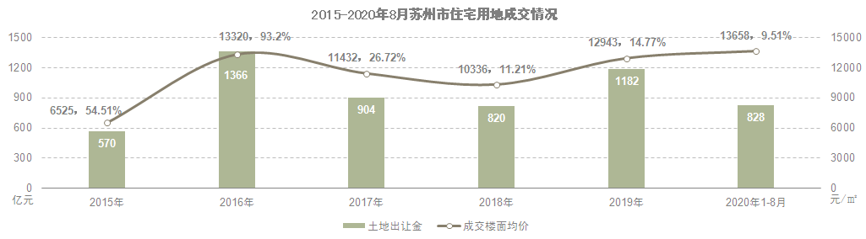
资料来源：CREIS中指数据
从区域来看，2020年1-8月，吴江区住宅用地成交面积最多为86.85万平方米，占比为28%，其次分别为高新区、苏州工业园区、吴中区，成交量分别为77.84万平方米、57.34万平方米、49.04万平方米，占比分别为25%、19%、16%。
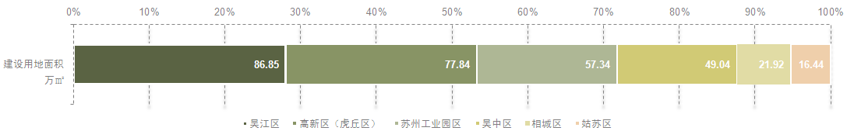
资料来源：CREIS中指数据
3、流拍情况
2015年至2019年苏州市区共流拍15宗住宅用地，各宗地详情如下。
地块名称 | 区县 | 地块编号 | 详细规划 | 建设用地面积 | 容积率 | 公告时间 | 起始价 | 推出楼面价
相城区渭塘镇新燕大道南、钻石路西 | 相城区 | 苏地2019-WG-31号 | 城镇住宅用地 | 52279 | ＞1且≤2.5 | 2019-08-16 | 128084 | 9800.03
高新区浒关镇闻鼓路东南、惠昌路西南 | 高新区(虎丘区) | 苏地2018-WG-29号 | 其他普通商品住房用地 | 41742.8 | ＞1并且≤2.2 | 2018-09-30 | 123976 | 13499.98
吴中区甪直镇甫澄中路东侧,迎新一路南侧 | 吴中区 | 苏地2018-WG-23号 | 其他普通商品住房用地 | 66429.9 | ＞1并且≤1.1 | 2018-09-15 | 69419 | 9499.96
吴中区开发区通达路东侧、东方大道南侧 | 吴中区 | 苏地2018-WG-20号 | 其他普通商品住房用地 | 103319.3 | ＞1并且≤2.2 | 2018-09-15 | 315155 | 13865
吴中区文溪路北侧、友新路西侧 | 吴中区 | 苏地2018-WG-8号 | 城镇住宅用地 | 73522.1 | ＞1.0且≤2.1 | 2018-06-23 | 200715 | 12999.97
相城区元和街道文灵路东、安元路北 | 相城区 | 苏地2018-WG-10号 | 商服用地、城镇住宅用地 | 95502 | ＞1且≤2.2 | 2018-06-23 | 315157 | 15000.01
高新区狮山街道塔园路东、灵岩街北 | 高新区(虎丘区) | 苏地2018-WG-15号 | 城镇住宅用地、教育用地(幼儿园) | 40089.7 | ＞1.0且≤2.2 | 2018-06-23 | 165326 | 18745
吴中区甪直镇甪直大道南侧、甫澄北路东西两侧 | 吴中区 | 苏地2017-WG-74号 | 批发零售用地、餐饮用地、娱乐用地、城镇住宅用地 | 90680.2 | ＞1且≤2.5 | 2017-12-29 | 121776 | 5371.66
吴中区文溪路北侧、友新路西侧 | 吴中区 | 苏地2017-WG-69号 | 城镇住宅用地 | 73522.1 | ＞1且≤2.1 | 2017-12-29 | 231595 | 15000.02
吴江开发区(同里镇)吉市西路、运河北路交叉口东北侧地块 | 吴江区 | WJ-J-2017-050 | 其他普通商品住房用地 | 65476.32 | ＞1且≤2.2 | 2017-11-15 | 134560.39 | 9341.36
吴江开发区(同里镇)吉市西路、运东大道交叉口西北侧地块 | 吴江区 | WJ-J-2017-049 | 其他普通商品住房用地 | 69388.95 | ＞1且≤2.2 | 2017-11-15 | 142802.5 | 9354.54
吴江开发区(同里镇)杨中路、云龙西路交叉口东北侧地块 | 吴江区 | WJ-J-2017-043 | 其他普通商品住房用地 | 57106 | ＞1且≤2 | 2017-11-08 | 95298.49 | 8344
吴中区木渎镇宝带西路北侧、望山路东侧 | 吴中区 | 苏地2015-WG-34号 | 批发零售用地(汽车4S店) | 7042.6 | ≤1.50 | 2015-10-22 | 1268 | 1200.31
苏地2015-WG-21号 | 姑苏区 | 苏地2015-WG-21号 | 城镇住宅用地 | 14868.2 | ＞1.0且≤1.10 | 2015-08-27 | 18139 | 11090.78
吴中区临湖镇银藏路北侧、苏东运河东侧 | 吴中区 | 苏地2015-WG-4号 | 城镇住宅、批发零售、住宿餐饮用地 | 82282 | ＞1.0且≤1.4 | 2015-07-22 | 22833.25 | 1982.14
单位：平方米、万元、元/平方米
资料来源：CREIS中指数据

2020年苏州市区土地出让情况一览表
序号 | 地块名称 | 区县 | 地块编号 | 详细规划 | 建设用地面积 | 容积率 | 成交日期 | 受让单位 | 成交价 | 成交楼面价 | 溢价率
1 | 相城区黄埭镇苏阳路西、春雨路南 | 相城区 | 苏地2020-WG-61号 | 城镇住宅用地 | 45868 | ＞1且≤2.5 | 2020-09-02 | 烟台碧盛置业有限公司 | 120203.6 | 10482.56 | 13.57
2 | 高新区浒墅关镇浒墅关大道西、彩苑街南北 | 高新区(虎丘区) | 苏地2020-WG-62号 | 城镇住宅用地 | 53997.4 | ab＞1且≤1.4,c＞1且≤1.2 | 2020-09-02 | 苏州雅晖房地产开发有限公司 | 99293.55 | 13801.19 | 12.2
3 | 吴中区甪直镇汇凯路北侧、陶浜路西侧 | 吴中区 | 苏地2020-WG-58号 | 城镇住宅用地 | 46696.4 | ＞1.3且≤2.3 | 2020-09-02 | 南通碧桂园龙游湖房地产开发有限公司 | 133694.38 | 12448.06 | 14.2
4 | 吴中区临湖镇浦庄大道东侧、重才路北侧 | 吴中区 | 苏地2020-WG-57号 | 城镇住宅用地 | 37215.5 | ＞1.3且≤2.2 | 2020-09-02 | 苏州新型建材房屋开发有限公司 | 69908.75 | 8538.56 | 13.85
5 | 相城区元和街道黄蠡路南、御窑路东 | 相城区 | 苏地2020-WG-60号 | 城镇住宅用地 | 63778 | ＞1且≤2.5 | 2020-09-02 | 苏州傅江企业管理咨询有限公司 | 272660 | 17100.56 | 14
6 | 工业园区胜浦街道民胜路北、兴浦路东 | 苏州工业园区 | 苏地2020-WG-64号 | 城镇住宅用地 | 43458.36 | ≥1.6且≤2 | 2020-09-02 | 苏州工业园区建屋发展集团有限公司 | 175951 | 20243.63 | 12.46
7 | 工业园区胜浦街道金胜路北、兴浦路东 | 苏州工业园区 | 苏地2020-WG-63号 | 城镇住宅用地 | 57709.64 | ≥1.6且≤2 | 2020-09-02 | 苏州恒泰商用置业有限公司 | 227255 | 19689.52 | 9.39
8 | 汾湖高新区(黎里镇)洋砂荡东N1地块 | 吴江区 | WJ-J-2020-021 | 商住用地 | 41379.19 | ＞1且≤1.6 | 2020-08-11 | 苏州丰实房地产开发有限公司 | 59428.79 | 8919.2 | 0
9 | 吴中经济开发区宝丰路东侧、跃进河南侧 | 吴中区 | 苏地2020-WG-52号 | 城镇住宅用地 | 42138.8 | ＞1.3且≤2.3 | 2020-08-03 | 苏州市金和房地产开发有限公司 | 170630.67 | 17605.45 | 13.58
10 | 姑苏区日益路以南、苏清路以东03-04地块 | 姑苏区 | 苏地2020-WG-49号 | 城镇住宅用地 | 35602 | ＞1且≤2.6 | 2020-08-03 | 上海创都置业有限公司 | 184214.92 | 19901.09 | 13.07
11 | 吴中经济开发区宝丰路东侧、东吴南路北侧 | 吴中区 | 苏地2020-WG-53号 | 城镇住宅用地 | 47544 | ＞1.3且≤2.3 | 2020-08-03 | 中交地产(苏州)有限公司 | 193022.27 | 17651.59 | 13.88
12 | 吴中区木渎镇金枫路东侧、花苑东路南侧 | 吴中区 | 苏地2020-WG-54号 | 城镇住宅用地 | 56566.4 | ＞1.3且≤2.2 | 2020-08-03 | 苏州碧桂园房地产开发有限公司 | 209204.16 | 16810.83 | 13.59
13 | 钟南街东、共耀路北 | 苏州工业园区 | 苏园土挂(2020)01 | 城镇住宅用地 | 73872.89 | ≥1.6且≤1.8 | 2020-07-29 | 深圳兴际实业有限公司 | 401947.65 | 30228.16 | 14.5
14 | 吴江开发区(同里镇)庞东路东侧栅桥路南侧地块 | 吴江区 | WJ-J-2020-019 | 城镇住宅用地 | 150362.72 | ＞1且≤1.8 | 2020-07-07 | 上海东方康桥房地产发展有限公司 | 265098.53 | 9794.78 | 0.15
15 | 高新区通安镇230省道绿化地西、规划昆仑山路绿化地南 | 高新区(虎丘区) | 苏地2020-WG-45号 | 城镇住宅用地 | 68235.1 | ＞1且≤2 | 2020-07-01 | 太仓新城碧桂园置业有限公司 | 186213.58 | 13645 | 13.71
16 | 姑苏区日益路以北、苏清路以东01-14地块 | 姑苏区 | 苏地2020-WG-42号 | 城镇住宅用地 | 34167 | ＞1且≤2.5 | 2020-07-01 | 金科集团苏州房地产开发有限公司 | 171422.25 | 20068.75 | 12.75
17 | 姑苏区日益路以南、苏清路以西03-02地块 | 姑苏区 | 苏地2020-WG-43号 | 城镇住宅用地 | 66207 | ＞1且≤2.6 | 2020-07-01 | 海门源泰置业有限公司 | 343570.63 | 19959 | 13.4
18 | 相城区黄桥街道广济北路西、黄蠡路南 | 相城区 | 苏地2020-WG-44号 | 城镇住宅用地 | 27838 | ＞1且≤2.5 | 2020-07-01 | 哈尔滨众汇房地产发展有限公司 | 95113.11 | 13666.65 | 13.89
19 | 高新区狮山街道玉山路绿化地北、长江路绿化地西 | 高新区(虎丘区) | 苏地2020-WG-46号 | 城镇住宅用地、旅馆用地、城镇村道路用地 | 140875.1 | 1＜far≤1.158 | 2020-07-01 | 苏州市盛澜美科房地产有限公司 | 398431.9 | 25095.4 | 10.06
20 | 东太湖度假区(太湖新城)规七路南侧夏蓉街西侧地块 | 吴江区 | WJ-J-2020-018 | 城镇住宅用地 | 64698.52 | ＞1且≤1.2 | 2020-06-29 | 上海东方康桥房地产发展有限公司 | 140206.79 | 18058.99 | 14.59
21 | 东太湖度假区(太湖新城)夏蓉街西侧规七路北侧地块 | 吴江区 | WJ-J-2020-017 | 城镇住宅用地 | 57849.35 | ＞1且≤1.2 | 2020-06-29 | 天健置业(苏州吴江)有限公司 | 125469.42 | 18074.15 | 14.68
22 | 汾湖高新区(黎里镇)光明北地块 | 吴江区 | WJ-J-2020-015 | 城镇住宅用地 | 40026.4 | ＞1且≤1.8 | 2020-06-26 | 苏州绿杰置业有限公司 | 61775.94 | 8574.32 | 1.98
23 | 震泽镇镇南路南侧双泽路东侧地块 | 吴江区 | WJ-J-2020-014 | 商住用地 | 84019.8 | 住宅＞1且≤1.80,商业≤1.20 | 2020-06-10 | 杭州永悦置业有限公司 | 53520.61 | 3804.09 | 0
24 | 吴中区金庭镇东园公路东侧、古樟路北侧 | 吴中区 | 苏地2020-WG-39号 | 城镇住宅用地 | 19052.2 | ＞1且≤1.1 | 2020-06-01 | 江苏吴中地产集团有限公司 | 11845.18 | 5652.02 | 13.04
25 | 吴中区太湖新城苏州湾大道东侧、君益路北侧 | 吴中区 | 苏地2020-WG-37号 | 城镇住宅用地 | 50495.7 | ≥2.25且≤2.5 | 2020-06-01 | 杭州滨宁企业管理有限公司 | 234735.67 | 18594.5 | 9.38
26 | 高新区科技城玉屏路绿化地南、元方路绿化地东西 | 高新区(虎丘区) | 苏地2020-WG-35号 | 城镇住宅用地 | 102447.9 | adef＞1且≤1.05,bc＞1且≤1.2 | 2020-06-01 | 中海地产(苏州)有限公司 | 204815 | 18566.84 | 12.53
27 | 吴中高新区石湖西路北侧、新蠡路东侧 | 吴中区 | 苏地2020-WG-40号 | 城镇住宅用地、商务金融用地、零售商业用地 | 30734.7 | ＞1.3且≤2.8 | 2020-06-01 | 南京晶喆企业管理有限公司 | 79259 | 9210.04 | 0
28 | 相城区黄桥街道旺湖路东、永青路北 | 相城区 | 苏地2020-WG-36号 | 城镇住宅用地、商服用地 | 80097 | 住宅＞1且≤2.2,商住＞1且≤2.5,商业≤2 | 2020-06-01 | 上海复悠实业发展有限公司 | 201839 | 11049.48 | 2.44
29 | 吴中区度假区陈华路南侧、胥香路西侧 | 吴中区 | 苏地2020-WG-38号 | 城镇住宅用地 | 18039.8 | ＞1.3且≤1.8 | 2020-06-01 | 广州绿泰投资发展有限公司 | 29969.88 | 9229.55 | 13.95
30 | 东太湖度假区(太湖新城)开平路南侧苏州湾大道西侧地块 | 吴江区 | WJ-J-2020-013 | 城镇住宅用地、商服用地、公共管理与公共服务用地 | 42472.62 | 住宅＞1且≤3,商业公共服务≥4.5且≤6 | 2020-05-26 | 苏州绿捷置业有限公司 | 122274.42 | 7720.18 | 0
31 | 吴江开发区(同里镇)庞山路东侧东太湖大道北侧地块 | 吴江区 | WJ-J-2020-012 | 城镇住宅用地 | 90952.37 | ＞1且≤1.8 | 2020-05-19 | 苏州盛格商务咨询有限公司 | 198048.79 | 12097.21 | 13.48
32 | 相城区阳澄湖镇思贤路东、金宅路南 | 相城区 | 苏地2020-WG-31号 | 城镇住宅用地 | 38697 | ＞1且≤1.5 | 2020-05-15 | 郑州天澈商贸有限公司 | 51464.44 | 8866.22 | 13.67
33 | 吴中区胥口镇灵山路西侧、胥江花园南侧 | 吴中区 | 苏地2020-WG-29号 | 城镇住宅用地 | 14842.6 | ＞1.3且≤1.4 | 2020-05-15 | 沈阳越秀地产有限公司 | 24400.06 | 11742.29 | 14
34 | 相城区澄阳街道蠡塘河路北、澄云路西 | 相城区 | 苏地2020-WG-32号 | 城镇住宅用地 | 40173 | ＞1且≤2 | 2020-05-15 | 苏州中锐华元置业有限公司 | 113839.86 | 14168.7 | 13.35
35 | 吴中开发区郭巷街道吴东路东侧、麦德龙南侧 | 吴中区 | 苏地2020-WG-30号 | 城镇住宅用地 | 40421.3 | ＞1.3且≤2.0 | 2020-05-15 | 苏州锦必橙商贸有限公司 | 142835.32 | 17668.31 | 10.43
36 | 吴江高新区(盛泽镇)龙桥新村地块 | 吴江区 | WJ-J-2020-002 | 经济适用住房用地 | 22390.82 | ＞1且≤2.4 | 2020-05-13 | 江苏盛泽投资有限公司 | 2115.92 | 393.75 | 0
37 | 平望镇平梅支路南侧平西路东侧地块 | 吴江区 | WJ-J-2020-010 | 城镇住宅用地 | 51041.92 | ＞1且≤1.8 | 2020-05-08 | 信创控股集团有限公司 | 46121.48 | 5020 | 0
38 | 东太湖度假区(太湖新城)秋枫街东侧庞杨路南侧地块 | 吴江区 | WJ-J-2020-008 | 城镇住宅用地 | 39663.7 | ≥1且≤1.6 | 2020-04-30 | 融政(上海)城市建设发展有限公司 | 96077.75 | 15139.43 | 14.69
39 | 东太湖度假区(太湖新城)秋枫街东侧笠泽西路南侧地块 | 吴江区 | WJ-J-2020-009 | 城镇住宅用地、商服用地、公共管理与公共服务用地、交通运输用地 | 64578.37 | 住宅≥1且≤1.8商业、公共、交通≤2.5 | 2020-04-30 | 苏州鑫慧度企业管理咨询有限公司 | 135382.08 | 10746.79 | 0
40 | 吴江高新区(盛泽镇)绸都大道西侧2#地块 | 吴江区 | WJ-J-2020-006 | 城镇住宅用地 | 52752.31 | ≥1.6且≤2.0 | 2020-04-28 | 江苏盛泽投资有限公司 | 80711.02 | 7650 | 0
41 | 吴江高新区(盛泽镇)绸都大道西侧1#地块 | 吴江区 | WJ-J-2020-005 | 城镇住宅用地 | 48987.96 | ≥1.6且≤2.0 | 2020-04-28 | 江苏盛泽投资有限公司 | 74951.58 | 7650 | 0
42 | 相城区望亭镇问渡路东、牡丹路北 | 相城区 | 苏地2020-WG-28号 | 城镇住宅用地 | 64382 | ＞1且≤1.5 | 2020-04-26 | 正榮正偉(香港)有限公司 | 75533 | 7821.34 | 8.63
43 | 相城区黄桥街道春申湖路北、苏埭路东 | 相城区 | 苏地2020-WG-27号 | 城镇住宅用地、商服用地 | 17852 | ＞1且≤2.5 | 2020-04-26 | 阳澄湖投资有限公司 | 41060 | 9200.09 | 0
44 | 相城区阳澄湖镇凤阳路北、圣堂路西 | 相城区 | 苏地2020-WG-26号 | 城镇住宅用地、商服用地 | 49035 | ＞1且≤1.8 | 2020-04-26 | 金科集团苏州房地产开发有限公司 | 78148.05 | 8854 | 13.51
45 | 姑苏区人民路西、南环路北 | 姑苏区 | 苏地2020-WG-23号 | 城镇住宅用地、商服用地、公用设施用地 | 28411 | 商住＞1且≤1.4,公共设施≤0.6 | 2020-04-26 | 苏州茂方企业管理咨询有限公司 | 98336.99 | 25867.66 | 8.77
46 | 吴中区度假区香山北路西侧、丽波路南侧 | 吴中区 | 苏地2020-WG-24号 | 城镇住宅用地、零售商业用地、餐饮用地 | 49502.2 | ＞1.3且≤1.6 | 2020-04-26 | 苏州麟北商贸有限公司 | 72478.08 | 9150.87 | 13.8
47 | 汾湖高新区(黎里镇)北窑港西地块 | 吴江区 | WJ-J-2020-001 | 经济适用住房用地 | 17274.98 | ≥1且≤2.4 | 2020-04-21 | 苏州市汾湖城乡一体化建设有限公司 | 1343.99 | 324.17 | 0
48 | 吴中高新区长兴街北侧、盘蠡路东侧 | 吴中区 | 苏地2020-WG-18号 | 城镇住宅用地 | 15592.95 | ＞1.3且≤1.5 | 2020-04-09 | 苏州皓甄睿企业管理咨询有限公司 | 46278.87 | 19786.22 | 13.71
49 | 吴中经济开发区迎春南路西侧、澄湖东路南侧 | 吴中区 | 苏地2020-WG-19号 | 餐饮用地、零售商业用地、城镇住宅用地 | 37856.8 | ＞1.3且≤2.5 | 2020-04-09 | 苏州市凯誉房地产开发有限公司 | 160762.67 | 16986.4 | 14.06
50 | 吴中区太湖新城东太湖路南侧、塔韵路西侧 | 吴中区 | 苏地2020-WG-9号 | 城镇住宅用地、商服用地 | 55871 | 商业≥5.4且≤6.0商住≥3.15且≤3.5 | 2020-04-01 | 创敬发展有限公司 | 201567 | 8355.02 | 0
51 | 工业园区胜浦街道金胜路南、兴浦路东 | 苏州工业园区 | 苏地2020-WG-14号 | 城镇住宅用地 | 58081.78 | ≥1.6且≤2 | 2020-04-01 | 苏州新城创佳置业有限公司 | 209095 | 18000.04 | 0
52 | 相城区高铁新城澄阳路西、青龙港路南 | 相城区 | 苏地2020-WG-12号 | 城镇住宅用地 | 57010 | ＞1且≤2.2 | 2020-04-01 | 中铁房地产集团浙江京城投资有限公司 | 220000 | 17540.77 | 13.17
53 | 相城区元和街道兴盛路北、御窑路东 | 相城区 | 苏地2020-WG-11号 | 城镇住宅用地 | 63066 | ＞1且≤2.5 | 2020-04-01 | 苏州兆坤房地产开发有限公司 | 243608 | 15450.98 | 3.01
54 | 高新区浒墅关镇桑园路东北、北津东路东南 | 高新区(虎丘区) | 苏地2020-WG-16号 | 城镇住宅用地 | 20657.1 | ＞1且≤1.8 | 2020-04-01 | 苏州锟达尔企业管理咨询有限公司 | 50537 | 13591.51 | 13.26
55 | 吴中区甪直镇鸣市路南侧、陶浜路西侧 | 吴中区 | 苏地2020-WG-8号 | 城镇住宅用地 | 96142.2 | ＞1.3且≤2.2 | 2020-04-01 | 上海盈逸贸易有限公司 | 245930.67 | 11627.21 | 13.99
56 | 工业园区胜浦街道金胜路南、新江路东 | 苏州工业园区 | 苏地2020-WG-15号 | 城镇住宅用地 | 31768.35 | ≥1.6且≤2 | 2020-04-01 | 苏州新城创佳置业有限公司 | 116667 | 18362.13 | 2.01
57 | 吴中区胥口镇灵山路西侧、香山里游客中心北侧 | 吴中区 | 苏地2020-WG-7号 | 城镇住宅用地 | 15839.7 | ＞1.3且≤1.7 | 2020-04-01 | 安徽华地融达房地产有限公司 | 27584.84 | 10244.12 | 13.82
58 | 相城区渭塘镇新燕大道南、钻石路西 | 相城区 | 苏地2020-WG-4号 | 城镇住宅用地 | 52279 | ＞1且≤2.5 | 2020-03-25 | 金科集团苏州房地产开发有限公司 | 145204.92 | 11110 | 13.37
59 | 吴中经济技术开发区郭巷街道清禾路北侧、郭渔路西侧 | 吴中区 | 苏地2020-WG-2号 | 城镇住宅用地 | 74450.2 | ＞1.3且≤2.4 | 2020-03-25 | 华润置地(常州)有限公司 | 330283 | 18484.56 | 10.03
60 | 吴中经济技术开发区越溪街道文溪路北侧、溪秀路东侧 | 吴中区 | 苏地2020-WG-1号 | 城镇住宅用地 | 74634.4 | ＞1.3且≤2.5 | 2020-03-25 | 平湖市卓骏房地产开发有限公司 | 239685.36 | 12845.84 | 13.68
61 | 吴中区胥口镇孙武路南侧、东欣路西侧 | 吴中区 | 苏地2020-WG-3号 | 城镇住宅用地、零售商业用地、商务金融用地 | 38723.7 | ＞1.3且≤2.0 | 2020-03-25 | 南京垠基置业有限公司 | 90201.86 | 11646.86 | 13.98
62 | 高新区科技城天佑路西、科霞路南北 | 高新区(虎丘区) | 苏地2020-WG-5号 | 城镇住宅用地、零售商业用地、餐饮用地、旅馆用地 | 151070.3 | 住宅＞1且≤2商业餐饮旅馆≤1.7 | 2020-03-25 | 苏州恒泰商用置业有限公司 | 358566 | 12378.44 | 10
63 | 高新区浒墅关开发区文昌路东、大同路绿化地北 | 高新区(虎丘区) | 苏地2020-WG-6号 | 城镇住宅用地 | 25689 | ＞1且≤2 | 2020-03-25 | 苏州禾超企业管理咨询有限公司 | 72936.13 | 14195.97 | 13.57
64 | 工业园区科智路西、夷浜路南 | 苏州工业园区 | 苏地2020-WG-17号 | 城镇住宅用地 | 55516.19 | ＞1且≤1.1 | 2020-03-13 | 苏州白马涧生命健康小镇建设发展有限公司 | 146696 | 24021.81 | 11.73
65 | 高新区枫桥街道龙池路绿化地西,莲花峰路北 | 高新区(虎丘区) | 苏地2019-WG-60号 | 城镇住宅用地 | 64416.3 | ＞1.0且≤1.01 | 2020-01-08 | 苏州新禹溪建设发展有限公司 | 96048.75 | 14763 | 13.56
单位：平方米、万元、元/平方米、%
资料来源：CREIS中指数据

（五）苏州市房地产市场概况
2016-2018年，苏州市区商品住宅供应量逐年下降，供应面积分别为1010.1万平方米、856.55万平方米、762.47万平方米，至2019年供应面积略有增长，共供应878.69万平方米，同比增长15.24%；从成交量来看，2016-2018年，商品住宅成交量转下滑，分别为1170.05万平方米、820.3万平方米、808.5万平方米，2019年成交量增至958.93万平方米，同比增长18.61%；从成交均价来看，苏州市区商品住宅成交均价逐年增长，至2019年成交均价为22338元/平方米，同比增长9.37%。
2020年1-8月，苏州市区商品住宅供应量为578.38万平方米，同比增加36.37%；2020年1-8月，苏州市区商品住宅成交量为540.58万平方米，同比减少15.4%；2020年1-8月，商品住宅成交均价26020元/平方米，同比增长25.2%。
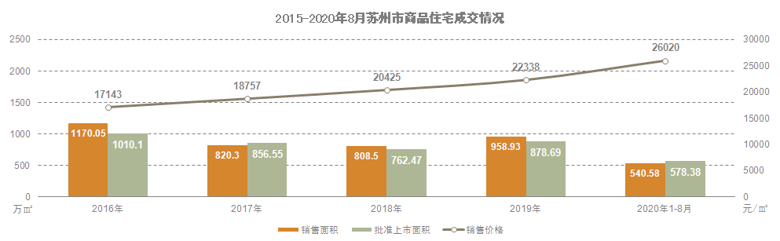
资料来源：CREIS中指数据
受春节和疫情影响，2020年2月苏州市商品住宅供应、成交受到一定影响，商品住宅供应量为0，成交量为28.95万元，随疫情得到控制，2020年3月起市场回暖明显，供应量、成交量均有所上涨。
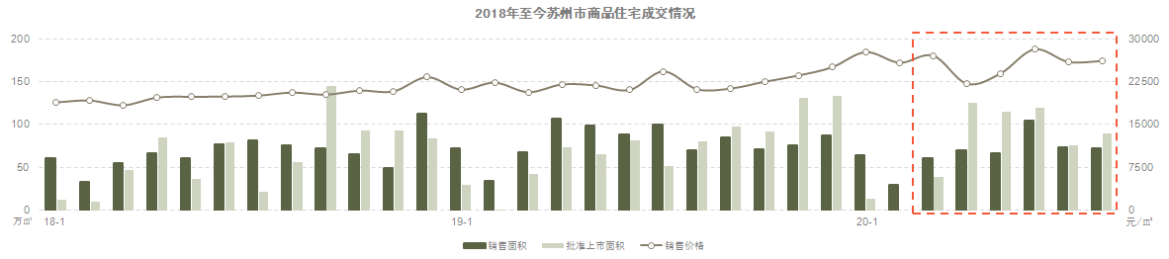
资料来源： CREIS中指数据
2020年1-8月成交主力区域为吴中区、吴江区、高新区；从成交价格来看，姑苏区、苏州工业园区成交均价最高，分别为37470元/平方米、33838元/平方米。
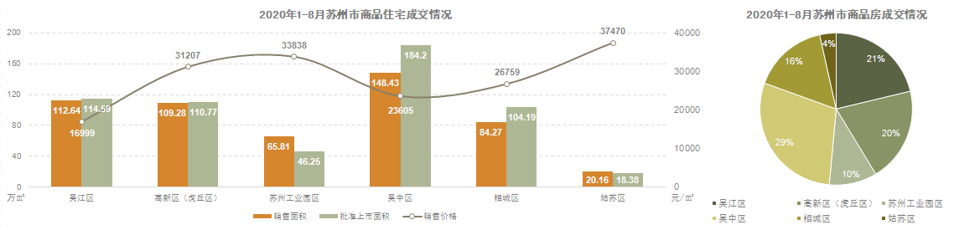
资料来源： CREIS中指数据
2020年8月，苏州市区商品住宅可售面积484.69万平方米，环比上升1.8%，按照平均近6个月销售情况，出清周期为6.31个月，较上月缩短0.5个月。
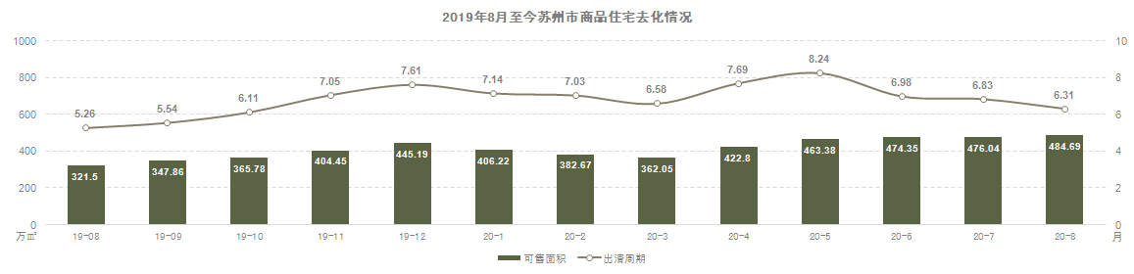
资料来源：CREIS中指数据

（六）苏州市房地产政策
政策 | 文件 | 内容
限购 | - 《市政府印发关于进一步加强全市房地产市场调控的意见的通知》[苏府[2016]150号]  - 《市政府关于进一步完善我市房地产市场平稳健康发展的工作意见》[苏府[2019]61号]  - 《相城区人才安居乐业实施意见（试行）》 | 1、非本市户籍居民家庭在苏州市区、昆山市、太仓市范围内申请购买第1套住房时，应提供自购房之日起前3年内在苏州市范围内连续缴纳2年及以上个人所得税缴纳证明或社会保险（城镇社会保险）缴纳证明；暂停对已拥有1套及以上的非本市户籍居民家庭出售新建商品住房和二手住房；暂停向拥有3套及以上的本市户籍居民家庭出售新建商品住房和二手住房。  2、相城区将积分纳入非本市户籍居民家庭在相城区购买商品住房的资格审查条件，暂停对申请人积分小于600分的非本市户籍居民家庭出售新建商品住房。来相城创业就业的人才，可通过开具人才证明获取购房资格，凭证明即可在相城区内购买房产，不受一般购房政策中关于户籍、积分等规定的限制。  提示：  ①限购范围：苏州市区（姑苏区、吴中区、相城区、吴江区、苏州高新区、苏州工业园）、昆山市、太仓市；  ②社保及个人所得税缴纳范围：是指在苏州大市范围内，包括苏州市区（姑苏区、吴中区、相城区、吴江区、苏州高新区、苏州工业园区）及昆山、太仓、常熟、张家港等四市范围。
限售 | - 《市政府关于进一步完善我市房地产市场平稳健康发展的工作意见》[苏府[2019]61号] | 1、苏州市区范围内新取得预（销）售许可的商品住房项目（含已经取得预售许可尚未开始网签的项目），购房人自取得不动产权证之日起满3年后方可转让；  2、二手住房通过市场交易购房人新取得不动产权证满5年后方可转让。  提示：  ①范围对象：是对苏州市区即姑苏区、吴中区、相城区、吴江区、苏州高新区、苏州工业园区；  ②对买卖双方已完成草签并已提交限购核查的、买卖双方已签订认购协议或购房合同并能提供已支付房款（含定金、首付款或部分房款）的银行、支付宝、微信转账凭证原件，且在2019年9月30日前将上述材料提交交易管理部门备案的，仍按原政策执行。
限贷 | - 《市政府印发关于进一步加强全市房地产市场调控的意见的通知》[苏府[2016]150号]  - 《市政府关于进一步完善我市房地产市场平稳健康发展的工作意见》[苏府[2019]61号] | 1、商业贷款  ①居民家庭首次购买普通住房（指从未购置过住房），按照国家政策，最低首付款比例不低于30%；  ②对于有购房贷款记录、但申请贷款购房时实际没有住房的居民家庭；有1套住房、但没有购房贷款记录的居民家庭或相应购房贷款已结清的居民家庭，申请商业性个人住房贷款购买普通住房的最低首付款比例由30%调整为50%；  ③居民家庭拥有1套住房且相应购房贷款未结清，再次申请商业性个人住房贷款购买普通住房的最低首付款比例由50%调整为80%；  ④对于拥有两套及以上住房的居民家庭，暂停发放商业性个人住房贷款。  2、公积金贷款  ①职工家庭首次使用公积金贷款的，家庭贷款最高额度70万元，单人贷款最高额度45万元，首付款比例不低于住房总价的30%，按借款人个人账户余额之和的10倍计算可贷额度；  ②职工家庭第二次使用公积金贷款的，家庭贷款最高额度50万元，单人贷款最高额度30万元，首付款比例不低于住房总价的50%，按借款人个人账户余额的6倍计算可贷额度；  ③暂停受理职工家庭申请个人住房公积金贴息贷款（增量公转商）业务。  3、加强房地产信贷宏观审慎管理，在严格执行差别化住房信贷政策基础上，金融监管部门联合督促银行机构将新增贷款中房地产贷款占比控制在合理水平；对明显存在违反宏观调控政策的，依法依规采取相应监管措施。加大对房地产开发项目土地增值税预征和清算环节管理力度，实施预售备案价格预警线管理。全面应用房地产价格评估技术，加强存量房交易合同监管和税收征管。
限价 | - 《市政府印发关于进一步加强全市房地产市场调控的意见的通知》[苏府[2016]150号] | 1、房地产开发企业应当科学合理确定申报价格，经价格部门严格成本核算确定备案价格后，一次性公开全部准售房源及每套房屋价格，实际销售价格不得高于备案价格。  2、同一批次分批销售时，不得提高销售价格。下一批次备案价格不得高于上一批次同类型房屋成交均价。
预售 | - 《关于进一步加强商品房销售管理的通知》[苏住建规[2014]9号]  - 《市政府印发关于进一步加强苏州市区房地产市场管理的实施意见的通知》[苏府[2016]119号]  - 《市住房城乡建设局关于应对疫情保障房地产市场平稳健康发展的通知》[苏住建房[2020]4号] | 1、加强商品住宅项目（低密度住宅、政策性住房和非居住商品房除外）预售许可管理，市区30000平方米以上商品住宅项目分期开发的，每期申请预售面积不宜低于30000平方米（尾盘除外），30000平方米以下商品住宅项目宜一次性办理商品住宅预售许可。项目取得预售许可证后，预售房源应在10日内一次性全部对外公开市场销售。  2、商品房预售许可实行差别化管理。对符合《商品房销售管理办法》规定的预售申请项目，根据房地产开发企业信用等级实行差别化管理，具体标准：  ①信用等级评定为A级企业。按提供预售的商品房计算，投入开发建设的资金达到工程建设总投资的25％以上，并已经确定施工进度和竣工交付日期。  ②信用等级评定为B级企业。按提供预售的商品房计算，投入开发建设的资金达到工程建设总投资的25％以上，并已经确定施工进度和竣工交付日期，且地上６层（含６层）以下的低层或多层建筑，不低于±0基础工程完成并经验收；地上７层（含７层）以上的中高层或高层建筑，不低于完成地上、地下建筑设计总层数五分之一的结构工程。  ③信用等级评定为C级企业。按提供预售的商品房计算，投入开发建设的资金达到工程建设总投资的25％以上，并已经确定施工进度和竣工交付日期，且地上６层（含６层）以下的低层或多层建筑，达到地上建筑设计总层数三分之一以上；地上７层（含７层）以上的中高层或高层建筑，达到地上建筑设计总层数四分之一以上的结构工程。  ④信用等级评定为D级企业。按提供预售的商品房计算，投入开发建设的资金达到工程建设总投资的25％以上，并已经确定施工进度和竣工交付日期，且地上６层（含６层）以下的低层或多层建筑，达到地上建筑设计总层数二分之一以上；地上７层（含７层）以上的中高层或高层建筑，达到地上建筑设计总层数三分之一以上的结构工程。  3、对2020年1月24日前土地已成交并已进入实质性启动阶段的房地产项目，因突发疫情影响其前期规划、施工手续、工程进度等情况的，申请预售时原形象进度要求调整为按投资额计算，申请预售部分完成25%以上投资即可（房地产信用等级为“D”级的企业按原标准执行）。其中对土地成交价格超过市场指导价须工程结构封顶或竣工验收后预（销）售的项目，申请预售时间节点可适当提前，具体标准为：按正常合理工期核减我市疫情防控一级响应时间。分期销售项目每期申请预售面积由不低于3万平方米的要求，调整为高层、小高层商品房不少于2万平方米，多层商品房不少于1万平方米。
人才 | - 《关于调整人才落户相关政策的通知》[苏府规字[2020]4号] | 2020年5月1日起：  ①有来苏就业意愿并符合以下条件之一的人员，在人事档案转入后可申请办理落户：在国（境）外取得学士及以上学位并取得国家教育部学历学位认证的留学人员；具有全日制本科学历及学士学位以上人员；具有高级专业技术职称的人员。以上人员中博士研究生、正高级专业技术职称人员年龄不超过55周岁，硕士研究生、副高级专业技术职称人员年龄不超过50周岁，本科学历人员年龄不超过45周岁。  ②在苏就业并按规定缴纳社会保险的以下人员，在人事档案转入后可申请办理落户：具有硕士研究生学历或硕士学位及以上（含留学人员）、高级专业技术职称、国家职业资格（职业技能等级）一级条件之一的人员；具有本科学历（含留学人员）、中级专业技术职称、国家职业资格(职业技能等级)二级条件之一的人员，年龄不超过45周岁。以上人员如符合本通知第一条规定的条件，可按该条件申请办理落户。
人才 | - 《关于调整人才落户相关政策的通知》[苏府规字[2020]4号] | ③具有大专学历或国家职业资格（职业技能等级）三级，年龄不超过35周岁，在苏稳定就业井在申报单位连续缴纳（不含补缴）社会保险6个月以上的人员，在人事档案转入后可申请办理落户。  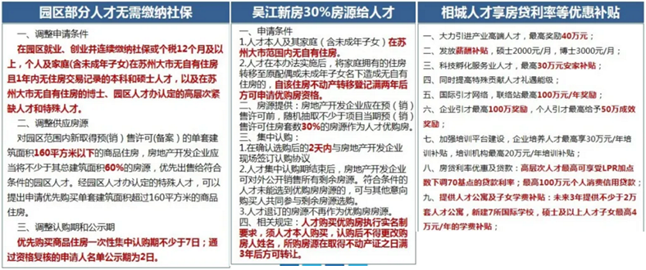
土拍 | - 《市政府印发关于进一步加强苏州市区房地产市场管理的实施意见的通知》[苏府[2016]119号]  - 《市政府印发关于进一步加强全市房地产市场调控的意见的通知》[苏府[2016]150号]  - 《进一步促进全市房地产市场持续稳定健康发展的补充意见》[苏府[2019]38号]  - 《市政府关于进一步完善我市房地产市场平稳健康发展的工作意见》[苏府[2019]61号] | 1、进一步完善土地出让条件  ①提高土地出让金首付款比例，由现行的50%提高到60%或以上；缩短土地出让金付款期限，全额土地出让金支付期限调整为3个月内。  ②严格施行购地自有资金申报核查制度，竞买企业应说明购地资金来源并作出承诺。住宅用地出让竞买保证金调整为30%～50%区间设置。竞得人申报自有资金不实的，取消竞得资格没收保证金或终止出让合同没收定金，并将竞得人相关违法违规行为纳入企业诚信系统。  2、引导土地出让理性竞价  ①将土地出让报价条件从定值调整为区间设置：  土地竞价超过市场指导价5～10%需工程竣工验收后方可申请预售许可。  土地竞价超过市场指导价10～25%后转为一次报价出让方式。一次报价区间相应调整。具体出让地块报价规则及相应要求在土地出让方案和出让公告中明确。  ②鼓励实行“限房价、限地价”出让方式，在现有的“一次报价”公开出让方式基础上，根据市场情况，明确出让地块所建商品房价格要求，引导竞买人审慎理性报价。  3、按照地块确定土地出让条件和建设要求，明确地块公建配套、人才公寓等配建要求，加大保障房（定销商品房）和人才公寓的上市力度。  4、在苏州工业园区全域内，新取得预（销）售许可的商品住房，实行人才优先购买政策。房地产开发企业应当将预（销）售许可建筑面积50～60%的住房，优先出售给在苏州工业园区就业、创业并在本市无自有住房的人才。

（七）区域市场分析
1、区域概况
吴中区位于历史文化名城苏州的地理中心，北与苏州古城、苏州工业园区、苏州高新区接壤，南临苏州吴江区，东接昆山市，西衔太湖，与无锡市、浙江省湖州市隔湖相望。地理坐标为东经119°55′-120°54′，北纬30°56′-31°21′。全境东西长92.95公里，南北宽48.1公里。全区总面积2231平方公里，其中陆地面积745平方公里，太湖水域面积1486平方，约占太湖总面积的五分之三。2019年吴中区常住人口为114.17万人，比上年增长0.16%，占全市比重为10.6%，其中城镇常住人口为83.68万人，城镇化率为73.29%，比上年提升1.09个百分点。
吴中区下辖1个国家级旅游度假区、1个国家级经济技术开发区、1个国家级农业园区、1个省级高新技术产业开发区、7镇6街道。7个镇：木渎、甪直、胥口、东山、临湖、光福、金庭（金庭镇与西山国家现代农业示范园区实行“区政合一”管理体制）。6个街道办事处：长桥、郭巷、横泾、越溪、城南、香山，（长桥街道与吴中高新技术产业开发区实行“区政合一”管理体制）。1个场圃：苏州市吴中区林场。
2、区域定位
《苏州市吴中中心城区控制性详细规划相关控制单元调整(不含新家桥、蠡墅老街、澹台湖片区）的批复》
规划用地范围：吴中区中心城区控制性详细规划范围：南起吴中大道，北止邱家村河；东起京杭大运河，西止石湖景区，总面积为20.19平方公里。
功能定位：苏州城市中心区之一；吴中综合商务核心区；金融、商务、总部、专业服务机构等现代服务业集聚区；环境优良、文化气息浓郁、绿色生态、和谐宜居城区。
规划规模；居住人口32.5万人，建设用地规模1833.50公顷。
总体布局：吴中中心城区总体为“一核、二带、三轴、四区”结构。
- 一核  即运河两岸宝带路至石湖路、苏蠡路至迎春路公共设施集聚区。 | - 三轴  即沿东吴路、苏蠡路、澄湖路公共设施轴。
- 二带  即沿大运河、大龙港生态休闲带。 | - 四区  即以运河、大龙港为界的四个居住片区。
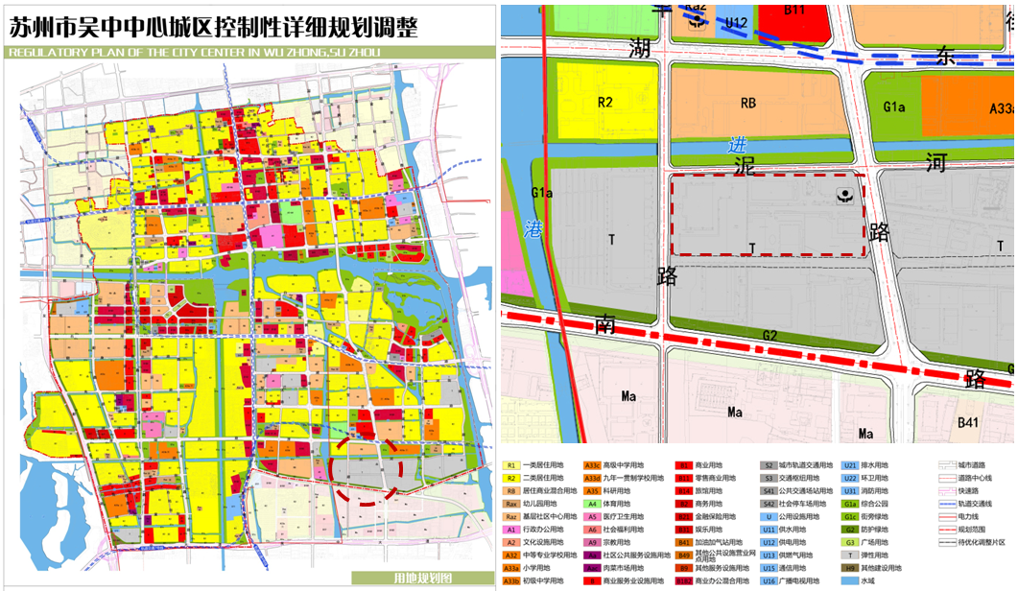
资料来源：苏州市自然资源和规划局
项目所在的吴中开发区坐落太湖之滨，位于苏州中心位置，成立于1993年，2012年12月，经国务院批准升格为国家级经济技术开发区，规划面积150平方公里，下辖4个街道办事处（城南、越溪、郭巷、横泾），33个村（社区），总人口46.6万人，其中常住人口15.4万。经过20多年开发建设，打造了吴中综合保税区、东太湖科技金融城、吴江科技产业园等六大产业载体，形成了以吴中太湖新城为引领，城南建成区、越溪城市副中心、尹山湖•独墅湖双湖板块为支撑的“一体两翼”城市发展新格局。
- 建成区  吴中经济技术开发区得到批准成立首期开发建设的区域，四横、三纵的路网构架成建成区的主要格局。是吴中区中心城区的重要组成部分，商业、学校、幼儿园、医院、居住小区等配套设施完备。 | - 东吴工业园  于2002年初投入建设，是建成区的延伸，东至227省道，南至绕城高速，西至西塘河，北至东吴南路。目前已成为开发区电子产品、精密机械、生物医药的生产基地。
- 吴中出口加工区  于2005年6月经国务院正式批准设立，是首个设在省级开发区的国家级出口加工区，规划面积3平方公里。产业布局以生物科技与精细化工、电子资讯、光机电一体化、精密机械、新材料等高科技产业为主。 | - 旺山高科技工业园  于2003年10月正式开园。一期东至龙翔路、苏震桃一级公路，南至东太湖路，西至苏旺路，北至吴中大道、绕城高速。二期东至苏旺路，南至东太湖路，西至木东公路，北至吴中大道。目前已集聚了百余家电子信息、新能源和科研制造企业。
- 吴淞江科技产业园  位于郭巷南部区域，紧邻苏嘉杭和绕城高速公路。规划“一环、三轴、四组团”的总体布局结构，以自然河道以及主要道路将规划区分为两个居住组团和两个工业组团。规划引进电子资讯产业、光机电一体化产业、新材料产业、生物科技与精细化工产业、精密机械产业及消费类电子及家电产业。 | 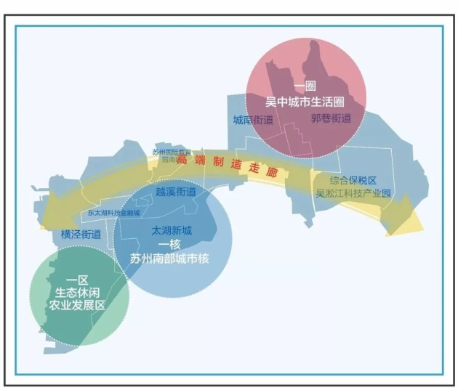
- 吴中科技园
位于苏州吴中经济开发区西部，南临太湖，北靠旺山。吴中科技园主要由研发基地、产业基地和综合配套区等三个部分组成，着力打造生物医药研发基地、光伏产业基地、动漫和软件等四大载体平台，重点引进新能源、新材料、生物医药外包等研发项目。
- 尹山湖•独墅湖双湖板块  位于吴中东部郭巷片区中心位置，东方大道西侧、吴中出口加工区北侧，北接苏州市区、东连苏州工业园区，与独墅湖连通，是苏州市总体规划确定的“重点发展区域”的核心区。功能定位为苏州市东南部以居住和休闲功能为主的滨水新区、吴中区东部片区中心，将建设行政商务区、居住生活区、商业金融区和运动休闲区等四大功能区。 | - 越溪城市副中心  于2004年11月正式经苏州市人民政府批准实施，是体现苏州四角山水和现代化的新城区，规划形态可概括为“一轴、二心、六片”的规划结构。越溪城市副中心将建设成为苏州城南一个崭新的集行政、商贸、金融、居住、教育、文化、休闲、娱乐等城市综合功能于一体的现代城市片区中心。
- 苏州国际教育园  依托秀丽的山水风景、丰富的历史文化、众多的人文古迹，充分发挥石湖景区的特色和优势，建设成为以自然山水为主体，以吴越史迹等人文景观为导线，具有浓郁江南山水田园风光的教育园。 | - 河东高新工业园  于2001年3月开始建设，东至苏嘉杭高速，南至吴淞江，西至京杭大运河，北至河道。主要产业为化工工业企业、电子企业。
- 东太湖滨湖新城
总体发展定位为引领长三角和苏南城市发展转型的先导区域；苏州市面向未来国际化的中心商务园区；体现苏州生态宜居、山水城市形象的滨湖新城。

3、区域房地产市场概况
1）供应
2016年至2018年，吴中区商品住宅用地供应量逐年增加，2019年至2020年供应量呈下降趋势，2018年供应量最多约为108.3万平方米，为近五年最高点，2016年为近五年最低点，仅供应64.59万平方米，2020年供应量为86.24万平方米，同比减少17%。
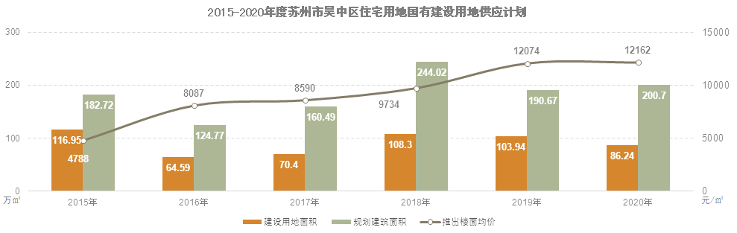
资料来源： CREIS中指数据
2）成交
2016-2019年，吴中区住宅用地出让面积呈现递增趋势，2019年达到近五年最高水平，为123.76万平方米，同比增长159%，为近五年来最高水平。
2020年1-8月，吴中区住宅用地成交量较去年同期有所下降，共成交18宗住宅用地，较2019年同期增加2宗，成交建设用地面积77.84万平方米，同比减少29.9%，新增规划建筑面积181.77万平方米，同比减少10.9%。
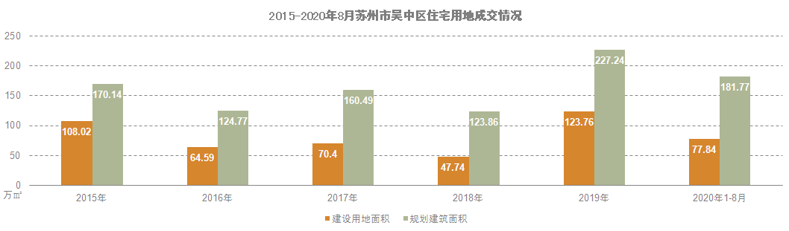
资料来源：CREIS中指数据
近年来随着一系列的规划利好和交通配套的升级，区域发展迅猛，区域地价攀升较快。从2016-2019年吴中区住宅土地市场出让情况看，2018年土地成交金额和楼面价上同比下降，2019年有所回升。一方面，2016年苏州土地市场成交火爆，土地出让金创新高，吴中区在2016年表现突出，品牌房企不断进驻，土地市场竞争异常激烈，平均楼面价为17740.91元/平方米，所以2016年过于火爆导致之后两年下降的速度较快。另一方面，在政府的持续调控之下，房企资金面普遍紧张，房企拿地愈发谨慎，地块成交金额和楼面价普遍下降。2019年成交楼面均价14548元/平方米，同比增长41.78%。
从溢价率来看，2016年吴中区住宅用地平均溢价率为近6年最高点，为119.37%， 2020年1-8月平均溢价率为10.98%，较2019年同期下降14.36个百分点。
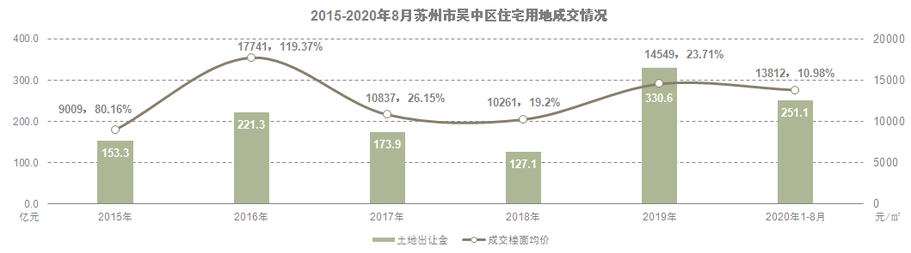
资料来源：CREIS中指数据
3）流拍
2015年至今吴中区7宗住宅用地流拍，宗地详情如下：
地块名称 | 区县 | 地块编号 | 详细规划 | 建设用地面积 | 容积率 | 公告时间 | 起始价 | 推出楼面价
吴中区甪直镇甫澄中路东侧,迎新一路南侧 | 吴中区 | 苏地2018-WG-23号 | 其他普通商品住房用地 | 66429.9 | ＞1并且≤1.1 | 2018-09-15 | 69419 | 9499.96
吴中区开发区通达路东侧、东方大道南侧 | 吴中区 | 苏地2018-WG-20号 | 其他普通商品住房用地 | 103319.3 | ＞1并且≤2.2 | 2018-09-15 | 315155 | 13865
吴中区文溪路北侧、友新路西侧 | 吴中区 | 苏地2018-WG-8号 | 城镇住宅用地 | 73522.1 | ＞1.0且≤2.1 | 2018-06-23 | 200715 | 12999.97
吴中区甪直镇甪直大道南侧、甫澄北路东西两侧 | 吴中区 | 苏地2017-WG-74号 | 批发零售用地、餐饮用地、娱乐用地、城镇住宅用地 | 90680.2 | ＞1且≤2.5 | 2017-12-29 | 121776 | 5371.66
吴中区文溪路北侧、友新路西侧 | 吴中区 | 苏地2017-WG-69号 | 城镇住宅用地 | 73522.1 | ＞1且≤2.1 | 2017-12-29 | 231595 | 15000.02
吴中区木渎镇宝带西路北侧、望山路东侧 | 吴中区 | 苏地2015-WG-34号 | 批发零售用地(汽车4S店) | 7042.6 | ≤1.50 | 2015-10-22 | 1268 | 1200.31
吴中区临湖镇银藏路北侧、苏东运河东侧 | 吴中区 | 苏地2015-WG-4号 | 城镇住宅、批发零售、住宿餐饮用地 | 82282 | ＞1.0且≤1.4 | 2015-07-22 | 22833.25 | 1982.14
单位：平方米、万元、元/平方米、%
资料来源：CREIS中指数据
2018年至今吴中区土地出让情况一览表
序号 | 地块名称 | 地块编号 | 详细规划 | 建设用地面积 | 规划建筑面积 | 容积率 | 成交日期 | 受让单位 | 成交价 | 成交楼面价 | 溢价率
1 | 吴中区甪直镇汇凯路北侧、陶浜路西侧 | 苏地2020-WG-58号 | 城镇住宅用地 | 46696.4 | 107401.72 | ＞1.3且≤2.3 | 2020-09-02 | 南通碧桂园龙游湖房地产开发有限公司 | 133694.38 | 12448.06 | 14.2
2 | 吴中区临湖镇浦庄大道东侧、重才路北侧 | 苏地2020-WG-57号 | 城镇住宅用地 | 37215.5 | 81874.1 | ＞1.3且≤2.2 | 2020-09-02 | 苏州新型建材房屋开发有限公司 | 69908.75 | 8538.56 | 13.85
3 | 吴中经济开发区宝丰路东侧、跃进河南侧 | 苏地2020-WG-52号 | 城镇住宅用地 | 42138.8 | 96919.24 | ＞1.3且≤2.3 | 2020-08-03 | 苏州市金和房地产开发有限公司 | 170630.67 | 17605.45 | 13.58
4 | 吴中经济开发区宝丰路东侧、东吴南路北侧 | 苏地2020-WG-53号 | 城镇住宅用地 | 47544 | 109351.2 | ＞1.3且≤2.3 | 2020-08-03 | 中交地产(苏州)有限公司 | 193022.27 | 17651.59 | 13.88
5 | 吴中区木渎镇金枫路东侧、花苑东路南侧 | 苏地2020-WG-54号 | 城镇住宅用地 | 56566.4 | 124446.08 | ＞1.3且≤2.2 | 2020-08-03 | 苏州碧桂园房地产开发有限公司 | 209204.16 | 16810.83 | 13.59
6 | 吴中区金庭镇东园公路东侧、古樟路北侧 | 苏地2020-WG-39号 | 城镇住宅用地 | 19052.2 | 20957.42 | ＞1且≤1.1 | 2020-06-01 | 江苏吴中地产集团有限公司 | 11845.18 | 5652.02 | 13.04
7 | 吴中区太湖新城苏州湾大道东侧、君益路北侧 | 苏地2020-WG-37号 | 城镇住宅用地 | 50495.7 | 126239.25 | ≥2.25且≤2.5 | 2020-06-01 | 杭州滨宁企业管理有限公司 | 234735.67 | 18594.5 | 9.38
8 | 吴中高新区石湖西路北侧、新蠡路东侧 | 苏地2020-WG-40号 | 城镇住宅用地、商务金融用地、零售商业用地 | 30734.7 | 86057.16 | ＞1.3且≤2.8 | 2020-06-01 | 南京晶喆企业管理有限公司 | 79259 | 9210.04 | 0
9 | 吴中区度假区陈华路南侧、胥香路西侧 | 苏地2020-WG-38号 | 城镇住宅用地 | 18039.8 | 32471.64 | ＞1.3且≤1.8 | 2020-06-01 | 广州绿泰投资发展有限公司 | 29969.88 | 9229.55 | 13.95
10 | 吴中区胥口镇灵山路西侧、胥江花园南侧 | 苏地2020-WG-29号 | 城镇住宅用地 | 14842.6 | 20779.64 | ＞1.3且≤1.4 | 2020-05-15 | 沈阳越秀地产有限公司 | 24400.06 | 11742.29 | 14
11 | 吴中开发区郭巷街道吴东路东侧、麦德龙南侧 | 苏地2020-WG-30号 | 城镇住宅用地 | 40421.3 | 80842.6 | ＞1.3且≤2.0 | 2020-05-15 | 苏州锦必橙商贸有限公司 | 142835.32 | 17668.31 | 10.43
12 | 吴中区度假区香山北路西侧、丽波路南侧 | 苏地2020-WG-24号 | 城镇住宅用地、零售商业用地、餐饮用地 | 49502.2 | 79203.52 | ＞1.3且≤1.6 | 2020-04-26 | 苏州麟北商贸有限公司 | 72478.08 | 9150.87 | 13.8
13 | 吴中高新区长兴街北侧、盘蠡路东侧 | 苏地2020-WG-18号 | 城镇住宅用地 | 15592.95 | 23389.43 | ＞1.3且≤1.5 | 2020-04-09 | 苏州皓甄睿企业管理咨询有限公司 | 46278.87 | 19786.22 | 13.71
14 | 吴中经济开发区迎春南路西侧、澄湖东路南侧 | 苏地2020-WG-19号 | 餐饮用地、零售商业用地、城镇住宅用地 | 37856.8 | 94642 | ＞1.3且≤2.5 | 2020-04-09 | 苏州市凯誉房地产开发有限公司 | 160762.67 | 16986.4 | 14.06
15 | 吴中区太湖新城东太湖路南侧、塔韵路西侧 | 苏地2020-WG-9号 | 城镇住宅用地、商服用地 | 55871 | 241252.5 | 商业≥5.4且≤6.0商住≥3.15且≤3.5 | 2020-04-01 | 创敬发展有限公司 | 201567 | 8355.02 | 0
16 | 吴中区甪直镇鸣市路南侧、陶浜路西侧 | 苏地2020-WG-8号 | 城镇住宅用地 | 96142.2 | 211512.84 | ＞1.3且≤2.2 | 2020-04-01 | 上海盈逸贸易有限公司 | 245930.67 | 11627.21 | 13.99
17 | 吴中区胥口镇灵山路西侧、香山里游客中心北侧 | 苏地2020-WG-7号 | 城镇住宅用地 | 15839.7 | 26927.49 | ＞1.3且≤1.7 | 2020-04-01 | 安徽华地融达房地产有限公司 | 27584.84 | 10244.12 | 13.82
18 | 吴中经济技术开发区郭巷街道清禾路北侧、郭渔路西侧 | 苏地2020-WG-2号 | 城镇住宅用地 | 74450.2 | 178680.48 | ＞1.3且≤2.4 | 2020-03-25 | 华润置地(常州)有限公司 | 330283 | 18484.56 | 10.03
19 | 吴中经济技术开发区越溪街道文溪路北侧、溪秀路东侧 | 苏地2020-WG-1号 | 城镇住宅用地 | 74634.4 | 186586 | ＞1.3且≤2.5 | 2020-03-25 | 平湖市卓骏房地产开发有限公司 | 239685.36 | 12845.84 | 13.68
20 | 吴中区胥口镇孙武路南侧、东欣路西侧 | 苏地2020-WG-3号 | 城镇住宅用地、零售商业用地、商务金融用地 | 38723.7 | 77447.4 | ＞1.3且≤2.0 | 2020-03-25 | 南京垠基置业有限公司 | 90201.86 | 11646.86 | 13.98
21 | 吴中区木渎镇珠江路西侧、东门町南侧 | 苏地2019-WG-37号 | 城镇住宅用地、商服用地 | 32348.7 | 64697.4 | ＞1.3且≤2.0 | 2019-09-27 | 常州星河协通房地产开发有限公司 | 99502 | 15379.6 | 11.17
22 | 吴中区甪直镇甫澄中路东侧、迎新一路南侧 | 苏地2019-WG-36号 | 城镇住宅用地 | 66407.2 | 99610.8 | ＞1.3且≤1.5 | 2019-09-27 | 苏州湖昱置业有限公司(江苏吴中集团) | 89650 | 9000.03 | 0
23 | 吴中区胥口镇胥进路东侧、胥欣路南侧 | 苏地2019-WG-28号 | 城镇住宅用地、商服用地 | 27920.77 | 67009.85 | ＞1.3且≤2.4 | 2019-09-18 | 苏州兆坤房地产开发有限公司 | 62107 | 9268.34 | 10.69
24 | 吴中区开发区花泾港路西侧、尹南路北侧 | 苏地2019-WG-13号 | 城镇住宅用地、商服用地 | 62204.3 | 93306.45 | ≥1.3且≤1.5 | 2019-07-11 | 江苏象屿房地产开发有限公司 | 140126 | 15017.82 | 21.93
25 | 吴中区度假区孙武路北侧、姚舍路东侧 | 苏地2019-WG-15号 | 城镇住宅用地、商服用地 | 124355.4 | 198968.6 | ＞1.3且≤1.6 | 2019-07-11 | 苏州盈悦企业管理咨询有限公司(碧桂园) | 185822 | 9339.26 | 17.74
26 | 吴中区临湖镇环镇路东侧、南城头路北侧 | 苏地2019-WG-16号 | 城镇住宅用地 | 118623.1 | 160141.2 | ＞1.3且≤1.35 | 2019-07-11 | 苏州融璟宸置业有限公司(融信) | 112799 | 7043.72 | 0.62
27 | 吴中区开发区尹苑路南侧、花泾港路东侧 | 苏地2019-WG-12号 | 城镇住宅用地、教育用地 | 88002.4 | 158404.3 | 住宅≥1.3且≤1.8,教育≤0.7 | 2019-07-11 | 昆山象嘉企业咨询管理有限公司 | 289874 | 18299.63 | 21.35
28 | 吴中区太湖新城东太湖路南侧、龙翔路东侧 | 苏地2019-WG-14号 | 城镇住宅用地 | 78025.4 | 171655.9 | ＞1.3且≤2.2 | 2019-07-11 | 金融街上海投资有限公司 | 311315 | 18135.99 | 6.68
29 | 吴中区木渎镇苏福路南侧、中海苏胥湾东侧 | 苏地2019-WG-8号 | 城镇住宅用地 | 35588.9 | 78295.58 | ＞1并且≤2.2 | 2019-05-08 | 苏州隽翔房地产开发有限公司(路劲) | 134294 | 17152.18 | 46.3
30 | 吴中区甪直镇甪直大道北侧、映月二路东侧 | 苏地2019-WG-9号 | 城镇住宅用地 | 34414.8 | 61946.64 | ＞1并且≤1.8 | 2019-05-08 | 常州荣盛上元房地产开发有限公司 | 88355 | 14263.07 | 67.8
31 | 吴中区太湖新城龙翔路西侧、天鹅荡路南侧 | 苏地2019-WG-2号 | 城镇住宅用地 | 77914.6 | 155829.2 | ＞1并且≤2 | 2019-04-24 | 苏州新城创佳置业有限公司、招商局地产(苏州)有限公司 | 325827 | 20909.24 | 30.68
32 | 吴中区开发区郭巷街道赶湖路南侧、花泾港路西侧 | 苏地2019-WG-3号 | 城镇住宅用地 | 66528.7 | 119751.7 | ＞1并且≤1.8 | 2019-04-24 | 苏州迅景企业管理咨询有限公司 | 262652 | 21933.04 | 56.66
33 | 吴中区木渎镇新华路西侧、向阳河路南侧 | 苏地2018-WG-47号 | 城镇住宅用地 | 32005.5 | 48008.5 | ＞1.0且≤1.5 | 2019-02-22 | 苏州市佳源华府房地产开发有限公司(佳兆业) | 89111 | 18561.5 | 42.78
34 | 吴中区甪直镇汇凯路南侧、经三路东侧 | 苏地2018-WG-43号 | 城镇住宅用地 | 45112 | 99246.4 | ＞1.0且≤2.2 | 2019-01-11 | 旭辉地产(香港)有限公司 | 111322 | 11216.72 | 24.63
35 | 吴中区开发区通达路东侧、东方大道南侧 | 苏地2018-WG-40号 | 城镇住宅用地 | 103319.3 | 227302.5 | ＞1.0且≤2.2 | 2019-01-11 | 苏州茂久隆房地产咨询有限公司,北京首都开发股份有限公司 | 406155 | 17868.47 | 28.87
36 | 吴中区木渎镇金猫路西侧、苏福路南侧 | 苏地2018-WG-41号 | 城镇住宅用地 | 46613.7 | 102550.1 | ＞1.0且≤2.2 | 2019-01-11 | 旭能(香港)有限公司 | 145560 | 14194.04 | 18.28
37 | 吴中区胥口镇孙武路东侧、子胥路北侧 | 苏地2018-WG-32号 | 其他普通商品住房用地 | 45156.85 | 76766.65 | ＞1并且≤1.7 | 2019-01-04 | 旭辉地产(香港)有限公司 | 71913 | 9367.73 | 17.1
38 | 吴中区太湖度假区丽波路北侧、天镜路东侧 | 苏地2018-WG-30号 | 零售商业用地、城镇住宅用地、教育用地(幼儿园) | 90890.8 | 133623.6 | 地块一二＞1并且≤1.5地块三≤1 | 2019-01-04 | 苏州力创香谷置业发展有限公司(新力) | 119689 | 8957.18 | 20.67
39 | 吴中区石湖西路南侧、长蠡路西侧 | 苏地2018-WG-33号 | 其他普通商品住房用地 | 62126.45 | 155316.1 | ＞1并且≤2.5 | 2019-01-04 | 苏南阳光城置业(苏州)有限公司 | 260077 | 16745 | 24.04
40 | 吴中区太湖新城东太湖路南侧、天鹅港大街西侧 | 苏地2018-WG-28号 | 城镇住宅用地、零售商业用地、餐饮用地、娱乐用地、商务金融用地、旅馆用地 | 85284.4 | 340572.5 | 一号二号地块≥7.2且≤8,三号地块≥3.15且≤3.4,四号五号地块≥1.8且≤2 | 2018-11-06 | 广州富力兴盛置业发展有限公司 | 274740 | 8067 | 0
41 | 吴中区甪直镇甪直大道南侧、甫澄北路东侧 | 苏地2018-WG-9号 | 城镇住宅用地 | 44983.1 | 98962.82 | ≥1.8且≤2.2 | 2018-07-23 | 苏州隽润房地产开发有限公司 | 114444 | 11564.34 | 18
42 | 吴中区临湖镇浦庄大道西侧、联东河南侧 | 苏地2017-WG-75号 | 城镇住宅用地 | 50773 | 91391.4 | ＞1且≤1.8 | 2018-02-02 | 江苏兴隆兴业房地产集团有限公司 | 81974 | 8969.54 | 28.14
43 | 吴中区度假区孙武路北侧、外塘路西侧 | 苏地2017-WG-72号 | 城镇住宅用地 | 120830.1 | 217494.2 | ＞1且≤1.8 | 2018-02-01 | 苏州欣富鑫房地产咨询有限公司(龙湖) | 241663 | 11111.23 | 38.89
44 | 吴中区度假区孙武路北侧、外塘路东侧 | 苏地2017-WG-71号 | 城镇住宅用地 | 82203.5 | 147966.3 | ＞1且≤1.8 | 2018-02-01 | 苏州利全润房地产咨询有限公司(龙湖) | 165466 | 11182.68 | 39.78
45 | 吴中区东吴南路西侧、石湖西路北侧 | 苏地2017-WG-70号 | 零售商业用地、餐饮用地、旅馆用地、娱乐用地、城镇住宅用地 | 59573.4 | 268080.3 | ＞1且≤4.5 | 2018-02-01 | 深圳市裕鸿投资管理有限公司(平安) | 272014 | 10146.73 | 23.92
46 | 吴中区木渎镇金枫南路西侧、竹窝路南侧 | 苏地2017-WG-73号 | 城镇住宅用地 | 33715 | 74173 | ＞1且≤2.2 | 2018-02-01 | 北京嘉茂置业有限公司 | 120677 | 16269.67 | 1.69
单位：平方米、万元、元/平方米、%
资料来源：CREIS中指数据

（2）区域房地产市场分析
2019年吴中区商品住宅成交量为175.73万平方米，较2018年减少16.2%，供应量为175.73万平方米，较2018年增加4.49%，2019年商品住宅成交均价20581元/平方米，同比增长5.83%。
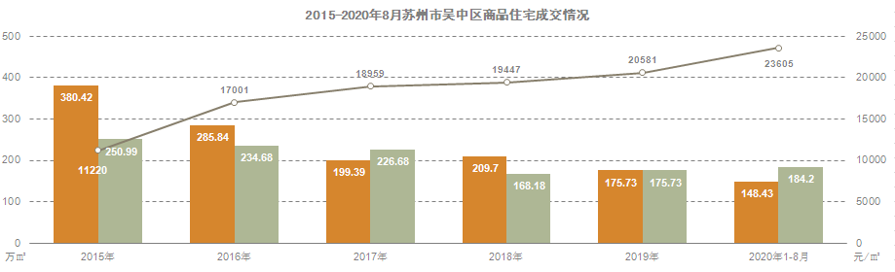
资料来源：CREIS中指数据
2020年1-8月，吴中区商品住宅供应量为184.2万平方米，较去年同期增长68.82%，涨幅较大。2020年1-8月，吴中区商品住宅成交量为148.43万平方米，较去年同期增加26.51%。2020年1-8月，商品住宅成交均价为23605元/平方米，较去年同期增长13.54%。受春节和疫情影响，2020年2月吴中区商品住宅供应、成交受到一定影响，随2020年3月市场回暖，成交量有所上涨。
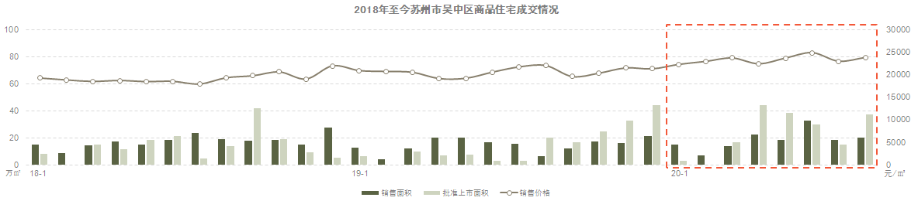
资料来源： CREIS中指数据
（3）项目周边情况分析
1）土地市场
2018年至今，本项目周边有6宗住宅用地成交，容积率多集中在2.0-3.0之间，多以溢价率10-25%、楼面地价16000-20000元/平方米的水平成交；仅苏地2017-WG-70号宗地于2018年成交，成交楼面价为10146.74元/平方米、溢价率23.92%；仅苏地2020-WG-40号地以底价9210.04元/平方米成交。
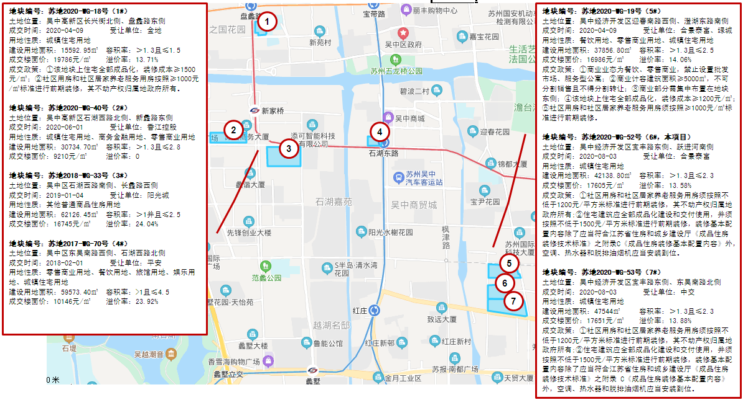
（2）项目周边部分在售居住项目分析
随着吴中区城南板块建设不断加快，近年来已吸引了包括首开、阳光城、龙湖、鲁能等多个品牌开发商，开发的项目有首开如苑、阳光城檀苑、龙湖泱望、鲁能公馆等。项目周边在售住宅产品类似，以高层、小高层住宅为主，户型基本为130平方米以下的三居室。
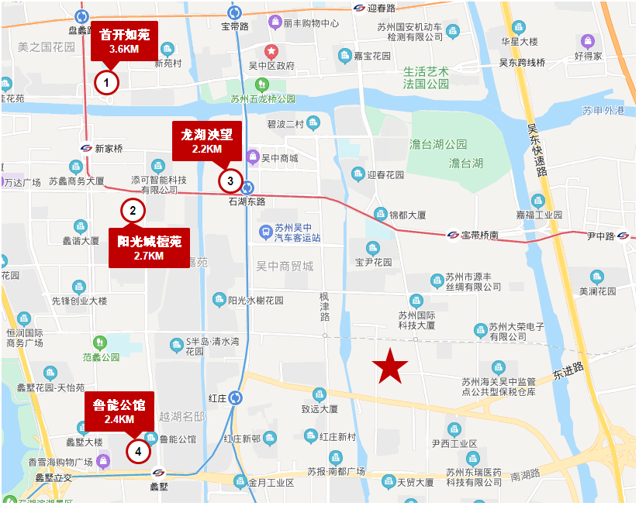

项目名称 | 首开如苑（1#） | 阳光城檀苑（2#） | 龙湖泱望（3#） | 鲁能公馆（4#）
 | 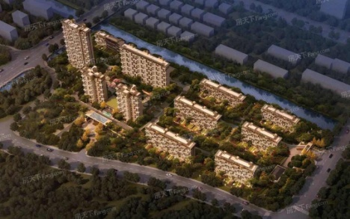 | 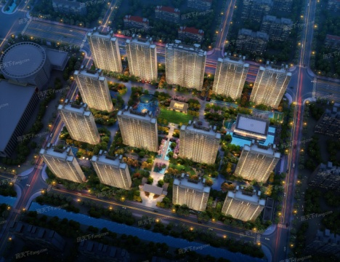 | 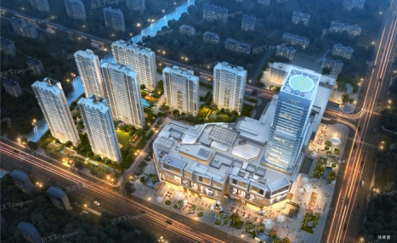 | 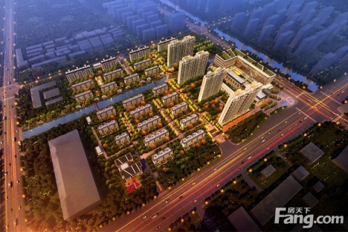
与本项目直线距离 | 约3.6公里 | 约2.7公里 | 约2.2公里 | 约2.4公里
项目位置 | 太湖西路188号 | 石湖西路与长蠡路交汇处 | 石湖路与东吴南路交汇处 | 吴中大道与长蠡路交汇处
开发商 | 首开 | 阳光城 | 龙湖、平安 | 鲁能
项目规模 | 占地面积：41010.7㎡  建筑面积：107000㎡ | 占地面积：62126.45㎡  建筑面积：206700㎡ | 占地面积：26000㎡  建筑面积：149299.88㎡ | 占地面积：87000㎡  建筑面积：174000㎡
项目容积率 | 1.9 | 2.5 | 4.5 | 2
项目情况 | 6栋小高层10层，4栋高层18-26层 | 共14栋住宅楼，22-26层 | 共7栋住宅楼，22-23层 | 20栋叠墅，8栋小高层、高层，11-28层
户数 | 525户 | 1392户 | 778户 | 1312户
主力产品 | 99-160m²三居、四居 | 95-130m²三居、四居 | 108-170m²三居-五居 | 三室两厅两卫：95㎡、114㎡、123㎡  四室两厅两卫：126㎡、128㎡  三室两厅三卫：149㎡、161㎡
开盘时间 | 2018-08 | 2019-11 | 2020-08 | 2016-10
交房时间 | 2019-12 | 预计2022-04 | 预计2021-6 | 预计2020年12月
装修情况 | 毛坯交付 | 毛坯交付  毛坯、有可选安装包1500元/㎡ | 精装修交付 | 毛坯交付
销售情况 | 目前尾盘销售  高层销售均价27000-28000元/平方米 | 2、7、12、15号楼已全部售罄，目前在售是7月开盘的3、9、11、17号楼  销售均价27000元/平方米 | 目前在售1、4、5、7号楼，108㎡、130㎡户型已基本售完  销售均价29980元/平方米 | 叠墅，销售均价32000-35000元/㎡；  高层目前在售1、13号楼，销售均价27000-28000元/平方米
去化情况 | 月均去化约21套 | 月均去化约70-80套 | 2020年8月9日首开共推出414套，8月成交150套 | 月均去化约20套
拿地情况 | - 地块编号：苏地2015-WG-29号  成交时间：2015-11  建设用地面积：41010.7㎡  容积率：1<且≤1.9  成交楼面价：15864元/㎡  溢价率：88.39% | - 地块编号：苏地2018-WG-33号  成交时间：2019-1  建设用地面积：62126.45㎡  容积率：＞1并且≤2.5  成交楼面价：16745元/㎡  溢价率：24.04% | - 地块编号：苏地2017-WG-70号  成交时间：2018-2  建设用地面积：59573.40㎡  容积率：>1且≤4.5  成交楼面价：10146元/㎡  溢价率：23.92% | - 地块编号：苏地2016-WG-5号  成交时间：2016-4  建设用地面积：100485.6㎡  容积率：>1且≤2.80  成交楼面价：18272元/㎡  溢价率：146.4%
资料来源：苏州房天下网站、CREIS中指数据、市场调研资料

二、项目市场竞争能力分析

（一）优势
1、区位优势：项目位于吴中中心城区、吴中经济开发区建成区，所在区域已具备较完善的商业、学校、医疗、景观等配套设施。项目南侧临近吴中经济开发区东吴工业园，该园区于2002年初投入建设，是建成区的延伸，目前已成为开发区电子产品、精密机械、生物医药的生产基地，未来将加快产业升级，重点发展高端产业研发与制造。所在区位有较好的市场预期，区位优势明显。
2、开发优势：项目地块先天可开发素质较好，土地较为规则、平整，地势平坦，体量适中，易于项目产品规划。
3、品牌优势：合景泰富集团为国内知名的成熟开发企业且在苏州市已落地多个项目，拥有一定的政府资源和品牌号召力、成熟的操盘团队，具有开发商品牌效应。

（二）劣势
目前，项目四周为近期出让或待出让地块，开发程度较低，项目东侧、南侧区域为工业园区，主要为医药、服装、电子等产业，居住人口密集度较低，使得本项目周围略显空旷，生活、办公及商业市场氛围需要一段时间的培育期。

（三）机会
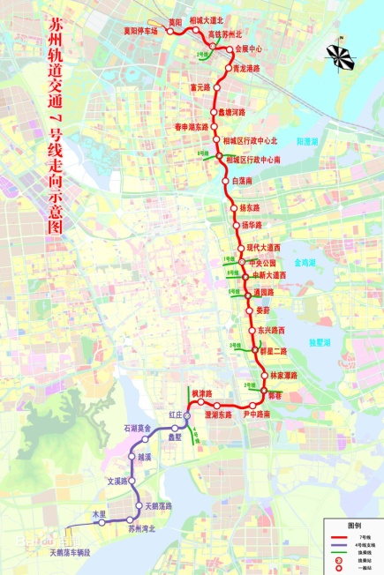
1、吴中中心城区目前在售项目较少，但潜在需求较多，利于项目去化。
2、项目北侧临近正在建设中的地铁7号线（预计2024年通车）枫津路站及澄湖东路站，该线路途经相城区、苏州工业园区、吴中区，贯穿高铁苏州北站、高铁新城、相城区核心区、苏州工业园区湖西核心区、吴中区中心、越溪、吴中太湖新城，呈南北走向，预计线路开通后会增加区域人流量，拉近所在区域与主城之间的距离，未来有进一步的升值空间。
4、本项目北侧紧邻合景泰富集团于2020年4月竞得的苏地2020-WG-19号地块，有利于项目形成规模效应，且有利于开发商加深品牌效应、增强营销效果。

（四）威胁
根据现有情况来看，项目所在区域已有多家知名开发商进入。中交地产于同期竞得的苏地2020-WG-53号地块紧邻本项目，体量、容积率与本项目基本一致，目前正处于规划批前公示期；香江控股2020年6月竞得的苏地2020-WG-40号地块、阳光城2019年1月竞得的苏地2018-WG-33号地块位于本项目西北方向约2-3公里，容积率略高于本项目。周边在售项目目前所推产品和目标客户与本项目相似，如阳光城檀苑、鲁能公馆、龙湖泱望等。上述项目可能会在本项目入市前分流部分目标客群，未预售地块可能会与本项目形成正面竞争，对项目的经营销售构成一定威胁。

三、市场前景预测

（一）项目定位分析
项目定位：中高档品质刚需、刚改居住社区。
客群定位：以吴中中心城区客户为主，以姑苏区、园区外溢客户为辅。
产品定位：项目规划为纯居住社区，项目内拟建10幢住宅楼，其中6栋26层住宅楼，4栋18层住宅楼，精装修交付。26层住宅楼分布于地块东西两侧，主力面积段为100-114m²，18层住宅楼位于地块中部，配以少量130m²产品，满足“刚需”并兼顾“刚改”需求。
产品 | 面积 | 户数 | 备注
26F住宅 | 100.8 | 312 | 占比37.1%，  位于地块东西两侧
26F住宅 | 114 | 312 | 占比37.1%，  位于地块东西两侧
18F住宅 | 130 | 216 | 占比25.7%，  位于地块中部
合计 | —— | 840 | 100%
单位：平方米

（二）项目销售价格定位分析
项目的产品定位决定了市场需求及主要销售对象。根据前述市场分析情况，考虑到项目周边物业整体水平、项目自身的品质与优势以及苏州市房地产市场和区域房地产市场的发展趋势，结合周边在售项目价格综合考虑将项目住宅销售均价定为29000元/平方米、地下车库销售均价定为12万元/个。
项目位于吴中经济开发区建成区内，周边有多个在售项目且在售产品与本项目类似。本项目拟为住宅精装修交付，地下车库毛坯交付，预期售价是以现有周边项目的销售均价为基础，考虑未来几年房地产市场价格涨幅、建设项目品质以及优势等因素综合确定，价格水平与周边类似项目持平。由于项目紧邻地铁7号线枫津路站（在建），未来有一定升值潜力，在确保能够实现有效的营销策略以及房地产市场得以持续稳定增长的前提条件下，我们认为上述定价是可以实现的。
根据以上分析，评估认为项目市场定位比较准确，市场销售价格定价相对合理，项目销售有一定前景。

第四章 投资估算和筹资评价

一、投资估算

（一）估算原则
本次评估以企业提供的资料以及评估人员市场调研获取的信息为依据，按照国家和苏州市有关政策法规进行调整，估算项目总投资并进行筹资能力评价。

（二）投资构成及估算依据
建设项目为江苏省苏州市吴中经济开发区宝丰路东侧、跃进河南侧（地块编号：苏地2020-WG-52号）居住项目，由苏州市金和房地产开发有限公司开发建设。根据建设单位提供的《国有建设用地使用权出让合同》[电子监管号：3205062020B00689]及附件、《苏州吴中区跃进河南侧52号地块测算》，该项目出让宗地面积为42138.8平方米，规划建筑面积合计为132057.47平方米（其中：小高层住宅28085平方米、高层住宅67017平方米、公共配套及设备1816平方米、非人防地下车库25767.85平方米（821个）、人防面积9371.62平方米。
项目当前经济技术指标详见下表。
内容 |  | 经济技术指标
地上 | 住宅（小高层） | 28,085.00
地上 | 住宅（高层） | 67,017.00
地上 | 公共配套及设备 | 1,816.00
地上 | 小计 | 96,918.00
地下 | 非人防地下车库 | 25,767.85
地下 | 个数 | 821
地下 | 人防 | 9,371.62
地下 | 小计 | 35,139.47
合计 |  | 132,057.47
单位：平方米、个

（三）项目投资估算
1、土地费用
（1）土地取得费用：
①地价款及契税
根据《国有建设用地使用权出让合同》[电子监管号：3205062020B00689]及附件，项目出让国有建设用地使用权地价款（含政府土地收益及契税、印花税、城市市政公用基础设施配套费、防空地下室易地建设费）确认为170630.67万元。
②补缴地价款及相关税费
根据建设单位提供的《国有建设用地使用权出让合同》[电子监管号：3205062020B00689]及附件，拟新增地下经营性用途（地下车库）建筑面积不需要补缴地价款。
③城市基础设施建设费
根据建设单位介绍及《2017年江苏省政府性基金项目目录》，项目另需缴纳城市基础设施建设费为369万元。
（2）土地费用合计金额：176203.67万元。
2、前期工程费用
（1）规划、测量、勘察、设计费
本项费用的取费标准为项目建安工程费的2.0%，则该项费用为：
规划、测量、勘察、设计费=2.0%×45577 =912（万元）
（2）报批报建费用
本项费用的取费标准为项目房屋开发费的1.5%计算，则该项费用为：
报批报建费用=1.5%×54161 =812（万元）
（3）三通一平费用
本项费用的取费标准以每建筑平方米60元为标准，则该项费用为：
三通一平费用=60×132057.47÷10000=792（万元）
（4）前期工程费用合计金额：2516万元。
3、房屋开发费
（1）建安工程费：
根据建设单位的介绍、有关文件规定及项目的建造标准，各部位建安费用如下：

项目 | 总价（万元） | 建筑面积（平方米） | 建安单价（元/平方米）
住宅（小高层） | 11234 | 28085.00 | 4000
住宅（高层） | 26807 | 67017.00 | 4000
公共配套及设备 | 508 | 1816.00 | 2800
非人防地下车库 | 5154 | 25767.85 | 2000
人防 | 1874 | 9371.62 | 2000
合计 | 45577 | 132057.47 | ——

（2）室外工程费：
室外工程费包含红线内市政基础设施配套费用，根据项目的实际情况，以每建筑平方米350元为标准计算红线内市政基础设施配套费用。
室外工程费=350×132057.47÷10000=4622（万元）
（3）附属工程费
附属工程费为项目相关配套项目的费用，如：变配电室、活动站等以及小区绿化费用。根据项目的实际情况，以每建筑平方米300元为计算标准，总计为：
附属工程费=300×132057.47÷10000=3962（万元）
（4）房屋开发费合计：54161万元
4、开发间接费用
该费用为与成本概算有关的费用，包括标书编制费、招投标管理费、机电设备委托招标服务费、质量监督费等费用，考虑到项目目前状况，按照房屋开发费的3%计算：
开发间接费用=3%×54161=1625（万元）
5、销售费用
销售费用为企业预售及销售过程中发生的广告费等销售费用，综合考虑项目的销售收入及项目本身的实际情况，按项目销售收入的1.5%确定，销售费用为4285万元。
6、管理费用
管理费用按照土地费用、前期工程费、房屋开发费及其他费用之和的1%计算，合计为2345万元。
7、财务费用
该部分财务费用为项目借款利息。根据建设单位介绍，在项目开发建设期间，将发生以下借款事项：信托资金59700万元，贷款期限1.75年，利率9.8%，可提前还款；按照实际放款、还款进度计算，财务费用为10239万元。
8、不可预见费
不可预见费按照土地费用、前期工程费、房屋开发费及其他费用之和的1.5%计算（考虑项目有可能发生的融资成本等），为3518万元。
9、投资估算合计
经测算，项目总投资为254892.67万元。各项目投资构成如下：
项 目 | 投资额（万元） | 占项目总投资比例 | 建筑面积单方造价（元/平方米）
土地费用 | 176203.67 | 69.13% | 13343
前期工程费 | 2516 | 0.99% | 191
房屋开发费 | 54161 | 21.25% | 4101
其中：建安工程费 | 45577 | 17.88% | 3451
开发间接费用 | 1625 | 0.64% | 123
销售费用 | 4285 | 1.68% | 324
管理费用 | 2345 | 0.92% | 178
财务费用 | 10239 | 4.02% | 775
不可预见费 | 3518 | 1.37% | 266
合计 | 254892.67 | 100.00% | 19302

评估认为，该项目总体投资估算基本符合项目实际情况，投资估算结果基本合理。

二、筹资评价
项目总投资254892.67 万元，其中：信托资金59700万元，自筹资金126666.67万元。其他全部为销售回款再投入。

三、投资计划安排
根据项目建设计划，具体投入进度如下：
年份 | 季度 | 投资额（万元） | 占比 | 资金用途
2020年 | Q3 | 103739.55 | 40.70% | 土地费用、前期工程费、房屋开发费、管理费用、财务费用、不可预见费
2020年 | Q4 | 82627.12 | 32.42% | 土地费用、前期工程费、房屋开发费、管理费用、财务费用、不可预见费
2021年 | Q1 | 4783 | 1.88% | 房屋开发费、销售费用、管理费用、财务费用、不可预见费
2021年 | Q2 | 5928 | 2.33% | 房屋开发费、销售费用、管理费用、财务费用、不可预见费
2021年 | Q3 | 5721 | 2.24% | 房屋开发费、销售费用、管理费用、财务费用、不可预见费
2021年 | Q4 | 8373 | 3.28% | 房屋开发费、销售费用、管理费用、财务费用、不可预见费
2022年 | Q1 | 9018 | 3.54% | 房屋开发费、销售费用、管理费用、财务费用、不可预见费
2022年 | Q2 | 10114 | 3.97% | 房屋开发费、销售费用、管理费用、财务费用、不可预见费
2022年 | Q3 | 8006 | 3.14% | 房屋开发费、销售费用、管理费用、财务费用、不可预见费
2022年 | Q4 | 5719 | 2.24% | 房屋开发费、销售费用、管理费用、财务费用、不可预见费
2023年 | Q1 | 4003 | 1.57% | 房屋开发费、销售费用、管理费用、不可预见费
2023年 | Q2 | 2859 | 1.12% | 房屋开发费、销售费用、管理费用、不可预见费
2023年 | Q3 | 2286 | 0.90% | 房屋开发费、销售费用、管理费用、不可预见费
2023年 | Q4 | 1716 | 0.67% | 房屋开发费、销售费用、管理费用、不可预见费
合计 |  | 254892.67 | 100% | ——

项目投资计划与实施进度基本吻合。

第五章 项目效益

一、测算原则及考虑因素
本项目评估主要根据国家现行房地产开发企业财务制度和现行税制，结合房地产行业特点，按谨慎性原则进行分析判断。本次评估数据来源以企业提供的资料，企业财务报表以及评估人员市场调研获取的信息为依据。

二、预测数据的计取

（一）收入测算
1、销售收入
（1）建设期：根据项目工程建设及销售计划安排，项目建设期取14个季度。
（2）销售价格及销售量预测
项目销售收入为住宅、地下车库用房销售收入，根据建设单位提供的相关资料，确定项目销售价格、可销售面积及销售比率如下：
用途 | 销售均价  （元/平方米，元/个） | 可销售面积  （平方米，个） | 销售比率 | 销售收入  （万元）
住宅（小高层） | 29000 | 28085 | 100% | 81447
住宅（高层） | 29000 | 67017 | 100% | 194348
地下车库 | 120000 | 821 | 100% | 9852

（3）销售产生的现金流入
根据市场预测及借款人提供的销售计划，项目实现销售后产生的现金流入为285647万元。预计2020-2023年分别实现现金流入见下表（具体见底表1）。
2021年 | 季度 | Q1 | Q2 | Q3 | Q4
2021年 | 销售额（万元） | 68949 | 68949 | 55159 | 41369
2022年 | 季度 | Q1 | Q2 | Q3 | Q4
2022年 | 销售额（万元） | 46295 | 4926 | —— | ——

（二）开发成本
按收入与成本配比的原则，即把为取得本期收入而发生的开发成本与本期实现的收入在同一时期内确认和计量。经测算，项目开发总成本238023.67万元，2020-2023年将分别结转开发成本详见下表（具体见主表3）。
2020年 | 季度 | Q1 | Q2 | Q3 | Q4
2020年 | 开发成本（万元） | 0 | 0 | 102727.55 | 80372.12
2021年 | 季度 | Q1 | Q2 | Q3 | Q4
2021年 | 开发成本（万元） | 2264 | 3398 | 3398 | 6228
2022年 | 季度 | Q1 | Q2 | Q3 | Q4
2022年 | 开发成本（万元） | 6794 | 8494 | 7928 | 5663
2023年 | 季度 | Q1 | Q2 | Q3 | Q4
2023年 | 开发成本（万元） | 3964 | 2831 | 2264 | 1698

（三）利润分配
1、税费选择
根据国家和苏州市现行财税制度要求，结合企业实际情况，增值税率前三年按销售收入的3%预缴，最后一年以（销售收入-土地成本）/(1+9%)*9%-（建安工程费用+室外工程费用+附属工程费+开发间接费用）/(1+9%)*9%-（前期工程费用+管理费用+销售费用）/(1+6%)*6%再减去前三年增值税计算，教育费附加、地方教育费附加、城市维护建设税率分别为增值税的3%、2%、7%；所得税按25%测算。
2、公积金
公司按净利润的10%提取盈余公积金。

三、项目财务效益测算

（一）项目盈利能力预测
经测算，项目可总投资为254892.67万元，经测算项目可实现销售收入285647万元，税前利润总额26071万元，税后利润总额19526万元，销售利润率9.13%，销售净利润率6.84%，表明项目盈利能力较好（见主表3）。

（二）项目财务效益预测
项目内部收益率25.72%。在基准折现率10%的条件下，财务净现值16431万元。测算结果表明，财务内部收益率高于基准折现率，财务净现值大于零（见主表2）。

（三）不确定性分析
1、项目盈亏平衡分析
按照目前销售预测（销售率为100%），项目盈亏平衡点为91%，各类用房保本销售价格和保本销售量详细情况如下（见主表4）：
用途 | 保本销售价格（元/平方米，元/个） | 保本销售收入（万元）
住宅（小高层） | 26390 | 74116
住宅（高层） | 26390 | 176858
地下车库 | 109200 | 8965

2、项目敏感性分析
项目基本方案在财务上不能满足资本金盈利指标要求，当项目总投资增加、销售价格降低，项目内部收益率、财务净现值、动态投资回收期详见下表：（见主表4）。
敏感性变化因素 |  | 敏感性分析结果
变化因素 | 变化幅度 | 财务净现值 | 财务内部收益率 | 净利润
基本方案 | —— | 16431 | 25.72% | 26071
项目总投资 | 5% | 7554 | 16.85% | 10602
项目总投资 | 10% | -2439 | 7.86% | 389
销售价格 | -5% | 7734 | 17.35% | 9958
销售价格 | -10% | -2597 | 7.52% | -1495
盈亏平衡分析 |  | 盈亏平衡分析结果
盈亏平衡点 |  | 91%

第六章 项目效应与风险评价

一、风险评价及防范措施
（一）风险评价
根据国家和苏州市对房地产物业政策、项目建设条件、资金筹措、产品销售进行综合分析，评估认为本项目主要存在市场风险、规划指标实现风险、工期控制及取得预售风险、成本控制风险。
1.市场风险。虽然项目所处的区位和交通等因素具有一定竞争力，企业未来也会根据项目自身特色确定市场推广方式和促销办法，但由于项目周边竞品项目与本项目定位、产品，评估认为只有在确保能够实现有效的营销策略以及房地产市场得以持续稳定增长的前提条件下，定价是可以实现的。因此项目销售可能受到一定影响。
2.规划指标实现风险。本次可行性研究地块规划建筑面积以建设单位提供的《国有建设用地使用权出让合同》[电子监管号：3205062020B00689]及附件及《苏州吴中区跃进河南侧52号地块测算》为依据，如不能按该设计指标办理《建设工程规划许可证》，则会影响项目现金流入；若由于规划变更可能将产生补缴地价款情况，也会影响项目现金流入。
3.工期控制及取得预售风险。项目尚处于较前期阶段，尚未取得《不动产权证书》、《建设工程规划许可证》、《建筑施工许可证》、《预售许可证》，能否保证工期进度、顺利取得预售、实现销售存在一定的风险。
4.成本控制风险。随着人力物料等成本的不断上升项目的开发成本会存在一定的上升风险。
(二）风险防范措施
1.针对规划指标实现风险，建议贵公司监督融资主体的前期进度，按时取得相关证件，保证项目工期。
2.针对工期控制及取得预售风险，建议监督企业的开发进度，严格按照企业预定的时间节点进行项目开发建设。
3.针对成本控制风险，建议贵公司督促主体及时与相关部门沟通，敦促证照的及时取得，另外需督促融资企业尽快将项目具体设计方案确定下来，同时关注其总包合同的签订等相关事宜，严格控制项目建设的各项成本。
4.针对市场风险，建议贵公司督促融资主体，严格控制工期，尽早取得预售证，争取早日将项目销售完毕。

二、项目效应评价
该项目的建设符合城市总体规划，一方面有利于更好地发挥城镇地区用地的土地利用价值，加速该城镇地区的建设；另一方面项目为居住项目，能够满足目标客户的居住及生活配套需求，具有一定的社会效益。

第七章 结论
建设项目为江苏省苏州市吴中经济开发区宝丰路东侧、跃进河南侧（地块编号：苏地2020-WG-52号）居住项目，该项目的开发建设可以提升该区域的成熟度，改善居民生活条件、优化区域发展环境，促进经济社会各方面提升拉动经济的增长，带动建筑、建材、生活消费品等相关产业的发展，满足人们对于首次置业或者改善性置业的需求，产生较好的社会效益。从经济角度，该项目的建造标准以及建筑品质较高，项目周边在售项目较少，但考虑到苏州市潜在需求较多，未来有一定升值潜力，因此本报告预测的项目售价是客观、合理的，是可以实现的。在预测销售计划、经营计划能够实现的前提下，该项目的建设具有一定的盈利能力。

附件：
1、评估主表
（1）项目总投资来源及支出预测表（主表1）
（2）项目财务现金流量表（主表2）
（3）项目损益预测表（主表3）
（4）项目敏感性分析表（主表4）

2、评估底表
项目销售收入、销售税金及附加测算表（底表1）

- 项目文件
- 估价对象所在位置示意图
- 《苏州市区国有建设用地使用权网上挂牌出让须知》[苏地2020-WG-49号-苏地2020-WG-56号]
- 《苏州市区国有建设用地使用权网上挂牌出让公告》[苏地网挂[2020]9号]
- 《国有建设用地使用权网上挂牌出让成交确认书》[编号：苏地2020-WG-52号]
- 《国有建设用地使用权出让合同》[电子监管号：3205062020B00689]及附件
- 地价款及相关税费
- 《苏州吴中区跃进河南侧52号地块测算》

1、评估主表
（1）项目总投资来源及支出预测表（主表1）
序号 | 项 目 | 2020年 |  |  |  | 2021年 |  |  |  | 2022年 |  |  |  | 2023年 |  |  |  | 合 计
序号 | 项 目 | Q1 | Q2 | Q3 | Q4 | Q1 | Q2 | Q3 | Q4 | Q1 | Q2 | Q3 | Q4 | Q1 | Q2 | Q3 | Q4
1 | 一、总投资来源合计 | - | - | 103739.55 | 82627.12 | 4783 | 5928 | 5721 | 8373 | 9018 | 10114 | 8006 | 5719 | 4003 | 2859 | 2286 | 1716 | 254892.67
2 | 五自筹资金 | - | - | 103739.55 | 22927.12 | - | - | - | - | - | - | - | - | - | - | - | - | 126666.67
3 | 五矿信托借款 | - | - |  | 59700 | - |  |  |  |  |  | - |  |  |  |  |  | 59700
4 | 销售收入回款 | - | - | - | - | 4783 | 5928 | 5721 | 8373 | 9018 | 10114 | 8006 | 5719 | 4003 | 2859 | 2286 | 1716 | 68526
5 | 二、总投资支出合计 | - | - | 103739.55 | 82627.12 | 4783 | 5928 | 5721 | 8373 | 9018 | 10114 | 8006 | 5719 | 4003 | 2859 | 2286 | 1716 | 254892.67
6 | (一)土地费用 | - | - | 101209.55 | 74994.12 | - | - | - | - | - | - | - | - | - | - | - | - | 176203.67
7 | 其中：政府土地收益 |  |  | 101209.55 | 69421.11 |  |  |  |  |  |  |  |  |  |  |  |  | 170630.67
8 | 购地税费 |  |  |  | 5204 |  |  |  |  |  |  |  |  |  |  |  |  | 5204
9 | 城市基础设施建设费 |  |  |  | 369 |  |  |  |  |  |  |  |  |  |  |  |  | 369
10 | (二)前期工程费 | - | - |  | 2516 | - | - | - | - | - | - | - | - | - | - | - | - | 2516
11 | 其中：规划勘察设计招标费 | - | - |  | 912 |  |  |  |  |  |  |  | - | - | - | - | - | 912
12 | 可行性研究费用 | - | - |  | 812 |  |  |  |  |  |  |  | - | - | - | - | - | 812
13 | 三通一平费 | - | - |  | 792 |  |  |  |  |  |  |  |  |  |  |  |  | 792
14 | (三)房屋开发费 | - | - | - | 1625 | 2166 | 3250 | 3250 | 5957 | 6499 | 8124 | 7583 | 5416 | 3791 | 2708 | 2166 | 1626 | 54161
15 | 其中：建安工程费 | - | - | - | 1367 | 1823 | 2735 | 2735 | 5013 | 5469 | 6837 | 6381 | 4558 | 3190 | 2279 | 1823 | 1367 | 45577
16 | 附属工程费 | - | - | - | 119 | 158 | 238 | 238 | 436 | 475 | 594 | 555 | 396 | 277 | 198 | 158 | 120 | 3962
17 | 室外工程费 | - | - | - | 139 | 185 | 277 | 277 | 508 | 555 | 693 | 647 | 462 | 324 | 231 | 185 | 139 | 4622
18 | （四）开发间接费用 | - | - | - | 49 | 65 | 98 | 98 | 179 | 195 | 244 | 228 | 163 | 114 | 81 | 65 | 46 | 1625
19 | （五）销售费用 | - | - | - | - | 1034 | 1034 | 827 | 621 | 694 | 75 | - | - | - | - | - | - | 4285
20 | （六）管理费用 | - | - | 1012 | 792 | 22 | 33 | 33 | 61 | 67 | 84 | 78 | 56 | 39 | 28 | 22 | 18 | 2345
21 | （七）财务费用 | - | - |  | 1463 | 1463 | 1463 | 1463 | 1463 | 1463 | 1461 | - | - | - | - | - | - | 10239
22 | （八）不可预见费用 | - | - | 1518 | 1188 | 33 | 50 | 50 | 92 | 100 | 126 | 117 | 84 | 59 | 42 | 33 | 26 | 3518
23 | 项目开发成本 | - | - | 102727.55 | 80372.12 | 2264 | 3398 | 3398 | 6228 | 6794 | 8494 | 7928 | 5663 | 3964 | 2831 | 2264 | 1698 | 238023.67
24 | 期间费用 | - | - | 1012 | 2255 | 2519 | 2530 | 2323 | 2145 | 2224 | 1620 | 78 | 56 | 39 | 28 | 22 | 18 | 16869
25 | 项目经营成本 | - | - | 103739.55 | 81164.12 | 3320 | 4465 | 4258 | 6910 | 7555 | 8653 | 8006 | 5719 | 4003 | 2859 | 2286 | 1716 | 244653.67
单位：万元

（2）项目财务现金流量表（主表2）
序号 | 项 目 | 2020年 |  |  |  |  | 2021年 |  |  |  |  | 2022年 |  |  |  | 2023年 |  |  |  |  | 合计
序号 | 项 目 | Q1 | Q2 | Q3 |  | Q4 | Q1 | Q2 | Q3 | Q4 |  | Q1 | Q2 | Q3 | Q4 | Q1 |  | Q2 | Q3 | Q4
1 | 现金流入 | 0 | 0 | 285647 |  | 0 | 68949 | 68949 | 55159 | 41369 |  | 46295 | 4926 | 0 | 0 | 0 |  | 0 | 0 | 0 | 442611
2 | 销售收入 | 0 | 0 | 285647 |  | 0 | 68949 | 68949 | 55159 | 41369 |  | 46295 | 4926 | 0 | 0 | 0 |  | 0 | 0 | 0 | 442611
3 | 现金流出 | 0 | 0 | 255881 |  | 81164 | 6825 | 7970 | 7061 | 12609 |  | 9808 | -834 | 8006 | 8668 | 4003 |  | 2859 | 2286 | 1716 | 412544
4 | 建设经营成本 | 0 | 0 | 244654 |  | 81164 | 3320 | 4465 | 4258 | 6910 |  | 7555 | 8653 | 8006 | 5719 | 4003 |  | 2859 | 2286 | 1716 | 403415
5 | 增值税及附加 | 0 | 0 | 4682 |  | 0 | 2126 | 2126 | 1700 | 1276 |  | 1426 | -3972 | 0 | 0 | 0 |  | 0 | 0 | 0 | 7423
6 | 土地增值税 | 0 | 0 | 0 |  | 0 | 1379 | 1379 | 1103 | 827 |  | 827 | -5515 | 0 | 0 | 0 |  | 0 | 0 | 0 | 0
7 | 所得税 | 0 | 0 | 6545 |  | 0 | 0 | 0 | 0 | 3596 |  | 0 | 0 | 0 | 2949 | 0 |  | 0 | 0 | 0 | 1706
8 | 净现金流量 | 0 | 0 | 29766 |  | -81164 | 62124 | 60979 | 48098 | 28760 |  | 36487 | 5760 | -8006 | -8668 | -4003 |  | -2859 | -2286 | -1716 | 30067
9 | 累计现金流量 | 0 | 0 |  |  | -184904 | -122780 | -61801 | -13703 | 15057 |  | 51544 | 57304 | 49298 | 40630 | 36627 |  | 33768 | 31482 | 29766
10 | 净现值 | 0 | 0 | 16431 |  | -77387 | 57838 | 55435 | 42696 | 24929 |  | 30882 | 4760 | -6461 | -6830 | -3080 |  | -2148 | -1677 | -1229 | 2478
11 | 累积净现值 | 0 | 0 |  |  | -178684 | -120846 | -65411 | -22715 | 2214 |  | 33096 | 37856 | 31395 | 24565 | 21485 |  | 19337 | 17660 | 16431
1、基准折现率（季） |  |  |  |  | 10% |  |  |  |  |  | 2、财务净现值(FNPV) |  |  |  |  |  | 16431
3、财务内部收益率(FIRR)（季） |  |  |  |  | 25.72% |  |  |  |  |  | —— |  |  |  |  |  | ——
单位：万元、年

（3）项目损益预测表（主表3）
序号 | 项目 | 2020年 |  |  |  | 2021年 |  |  |  | 2022年 |  |  |  | 2023年 |  |  |  | 2024年 |  |  |  | 合 计
序号 | 项目 | Q1 | Q2 | Q3 | Q4 | Q1 | Q2 | Q3 | Q4 | Q1 | Q2 | Q3 | Q4 | Q1 | Q2 | Q3 | Q4 | Q1 | Q2 | Q3 | Q4
1 | 销售收入 | 0 | 0 | 0 | 0 | 68949 | 68949 | 55159 | 41369 | 46295 | 4926 | 0 | 0 | 0 | 0 | 0 | 0 | 0 | 0 | 0 | 0 | 285647
2 | 开发成本 | 0 | 0 | 0 | 0 | 57454 | 57454 | 45963 | 34472 | 38577 | 4105 | 0 | 0 | 0 | 0 | 0 | 0 | 0 | 0 | 0 | 0 | 238025
3 | 增值税及附加 | 0 | 0 | 0 | 0 | 2126 | 2126 | 1700 | 1276 | 1426 | -3972 | 0 | 0 | 0 | 0 | 0 | 0 | 0 | 0 | 0 | 0 | 4682
4 | 土地增值税 | 0 | 0 | 0 | 0 | 1379 | 1379 | 1103 | 827 | 827 | -5515 | 0 | 0 | 0 | 0 | 0 | 0 | 0 | 0 | 0 | 0 | 0
5 | 销售费用 | 0 | 0 | 0 | 0 | 1034 | 1034 | 827 | 621 | 694 | 75 | 0 | 0 | 0 | 0 | 0 | 0 | 0 | 0 | 0 | 0 | 4285
6 | 管理费用 | 0 | 0 | 1012 | 792 | 22 | 33 | 33 | 61 | 67 | 84 | 78 | 56 | 39 | 28 | 22 | 18 | 0 | 0 | 1012 | 792 | 2345
7 | 财务费用 | 0 | 0 | 0 | 1463 | 1463 | 1463 | 1463 | 1463 | 1463 | 1461 | 0 | 0 | 0 | 0 | 0 | 0 | 0 | 0 | 0 | 1463 | 10239
8 | 利润总额 | 0 | 0 | -1012 | -2255 | 5471 | 5460 | 4070 | 2649 | 3241 | 8688 | -78 | -56 | -39 | -28 | -22 | -18 | 0 | 0 | -1012 | -2255 | 26071
9 | 减：所得税 |  |  |  | 0 |  |  |  | 3596 |  |  |  | 2949 |  |  |  | 0 |  |  |  | 0 | 6545
10 | 净利润 | 0 | 0 | -1012 | -2255 | 5471 | 5460 | 4070 | -947 | 3241 | 8688 | -78 | -3005 | -39 | -28 | -22 | -18 | 0 | 0 | -1012 | -2255 | 19526
11 | 加：年初未分配利润 |  | 0 | 0 | -1012 | -3267 | 2204 | 7664 | 11734 | 9382 | 12623 | 21311 | 21233 | 17343 | 17304 | 17276 | 17254 |  | 0 | 0 | -1012
12 | 可供分配利润 | 0 | 0 | -1012 | -3267 | 2204 | 7664 | 11734 | 10787 | 12623 | 21311 | 21233 | 18228 | 17304 | 17276 | 17254 | 17236 | 0 | 0 | -1012 | -3267
13 | 减：提取公积金 |  |  |  | 0 |  |  |  | 1405 |  |  |  | 885 |  |  |  | 0 |  |  |  | 0 | 2290
14 | 年末未分配利润 | 0 | 0 | -1012 | -3267 | 2204 | 7664 | 11734 | 9382 | 12623 | 21311 | 21233 | 17343 | 17304 | 17276 | 17254 | 17236 | 0 | 0 | -1012 | -3267
单位：万元

（4）项目敏感性分析表（主表4）
敏感性变化因素 |  | 敏感性分析结果
变化因素 | 变化幅度 | 财务净现值 | 财务内部收益率 | 净利润
基本方案 | —— | 16431 | 25.72% | 26071
项目总投资 | 5% | 7554 | 16.85% | 10602
项目总投资 | 10% | -2439 | 7.86% | 389
销售价格 | -5% | 7734 | 17.35% | 9958
销售价格 | -10% | -2597 | 7.52% | -1495
盈亏平衡分析 |  | 盈亏平衡分析结果
盈亏平衡点 |  | 91%

2、评估底表
项目销售收入、销售税金及附加测算表（底表1）
序号 | 项目 | 合计 | 2020年 |  |  |  | 2021年 |  |  |  | 2022年
序号 | 项目 | 合计 | 1季度 | 2季度 | 3季度 | 4季度 | 1季度 | 2季度 | 3季度 | 4季度 | 1季度 | 2季度 | 3季度 | 4季度
1 | 销售收入 | 285,647 |  |  |  |  | 68,949 | 68,949 | 55,159 | 41,369 | 46,295 | 4,926
1.1 | 小高层 | 81,447 |  |  |  |  | 20,362 | 20,362 | 16,289 | 12,217 | 12,217
1.1.1 | 销售面积 | 28,085 |  |  |  |  | 7,021.25 | 7,021.25 | 5,617.00 | 4,212.75 | 4,212.75
1.1.2 | 销售均价 | 29,000 | 29,000 | 29,000 | 29,000 | 29,000 | 29,000 | 29,000 | 29,000 | 29,000 | 29,000 | 29,000 | 29,000 | 29,000
1.1.3 | 销售率 | 100% | 0% | 0% | 0% | 0% | 25% | 25% | 20% | 15% | 15% | 0% | 0% | 0%
1.2 | 高层 | 194,348 |  |  |  |  | 48,587 | 48,587 | 38,870 | 29,152 | 29,152
1.2.1 | 销售面积 | 67,017 |  |  |  |  | 16,754.25 | 16,754.25 | 13,403.40 | 10,052.55 | 10,052.55
1.2.2 | 销售均价 | 29,000 | 29,000 | 29,000 | 29,000 | 29,000 | 29,000 | 29,000 | 29,000 | 29,000 | 29,000 | 29,000 | 29,000 | 29,000
1.2.3 | 销售率 | 100% | 0% | 0% | 0% | 0% | 25% | 25% | 20% | 15% | 15% | 0% | 0% | 0%
1.3 | 非人防地下车库 | 9,852 |  |  |  |  |  |  |  |  | 4,926 | 4,926
1.3.1 | 销售数量 | 821 |  |  |  |  |  |  |  |  | 410.5 | 410.5
1.3.2 | 销售均价 | 120,000 | 120,000 | 120,000 | 120,000 | 120,000 | 120,000 | 120,000 | 120,000 | 120,000 | 120,000 | 120,000 | 120,000 | 120,000
1.3.3 | 销售率 | 100% | 0% | 0% | 0% | 0% | 0% | 0% | 0% | 0% | 50% | 50% | 0% | 0%
2 | 增值税及附加 | 4,682 |  |  |  |  | 2,126 | 2,126 | 1,700 | 1,276 | 1,426 | -3,972
2.1 | 增值税 | 4,180 |  |  |  |  | 1,898 | 1,898 | 1,518 | 1,139 | 1,274 | -3,547
2.2 | 教育费附加 | 126 |  |  |  |  | 57 | 57 | 46 | 34 | 38 | -106
2.3 | 地方教育费附加 | 83 |  |  |  |  | 38 | 38 | 30 | 23 | 25 | -71
2.4 | 城市维护建设税 | 293 |  |  |  |  | 133 | 133 | 106 | 80 | 89 | -248
单位：平方米、元/平方米、个

附：
聘用确认单
编号：【OMP2020-XMJD-0009】
北京康正宏基房地产评估有限公司：
本次我司郭俊团队因【五矿信托-恒信共筑X号-璟荣32号集合资金信托计划】需聘用贵司对此项目提供项目尽调服务，现对本次聘用事宜确认如下：
聘用部门 | 服务内容 | 收费金额 | 委派人员姓名 | 委派人员联系方式
郭俊团队 | 项目尽调 | 75,000元 | 郑燚 | 13910606725
烦请收到本确认单后，尽快协调安排人员开展本次项目尽调工作。
五矿国际信托有限公司合规风控管理总部
2020年09月04日

